ESCUELA SUPERIOR POLITÉCNICA DEL LITORAL

Facultad de Ingeniería en Mecánica y Ciencias de la Producción

“Diseño De Una Tolva Para Almacenamiento De Desechos Sólidos Para Ser Quemados En Hornos Cementeros En El Ecuador”

TESIS DE GRADO
Previo a la obtención del Título de:
INGENIERO MECÁNICO

Presentada por:
Roberto Carlos Elizalde Ruiz

GUAYAQUIL – ECUADOR
Año: 2006

AGRADECIMIENTO

A Dios y a mi familia, quienes siempre me supieron guiar por el camino correcto, a mis amigos por haber estado siempre a mi lado y haberme ayudado de una u otra forma en la realización de este trabajo, y especialmente al Ing. Julián Peña, Director de esta Tesis, por toda la ayuda prestada para la realización de la misma.

DEDICATORIA

A MIS PADRES
A MI HERMANA
A MIS TIOS
A AIDA

TRIBUNAL DE GRADUACIÓN

___________________ ___________________
Ing. Eduardo Rivadeneira P. Ing. Julián Peña E.
DECANO DE LA FIMCP DIRECTOR DE TESIS
PRESIDENTE

___________________ ___________________
Ing. Alfedro Torres G. Ing. Manuel Helguero G.
VOCAL VOCAL

DECLARACIÓN EXPRESA

“La responsabilidad del contenido de esta Tesis de Grado, me corresponden exclusivamente; y el patrimonio intelectual de la misma a la ESCUELA SUPERIOR POLITÉCNICA DEL LITORAL”

(Reglamento de Graduación de la ESPOL).

________________________
Roberto Carlos Elizalde Ruiz

RESUMEN

Los desechos sólidos causan un severo impacto negativo en el ecosistema. La quema de estos desechos no es solo una solución para el medio ambiente, también constituye una fuente de energía para un horno, debido a su capacidad calorífica. En esta tesis, se diseñará una tolva de recepción, almacenamiento y bombeo de desechos sólidos hacia la cámara de un horno cementero.

En el primer capítulo, se presentan los antecedentes que llevaron a la propuesta de diseñar un sistema de quema de desechos sólidos. El impacto al medio ambiente, el ahorro de combustible, y el Tratado de Basilea, un convenio entre países para reducir las emisiones de desechos al medio ambiente, son abordados aquí.

En la siguiente fase, se describen los factores que regirán el diseño. Estos incluyen normas y estándares a aplicar, flujo másico de recepción y bombeo, sistema de bombeo a ser acoplado, factibilidad económica y técnica, entre otros. Con estas restricciones establecidas, se escoge de las diferentes opciones, la tolva más idónea a diseñar.

A continuación, se procede a diseñar la tolva de recepción, tomando en cuenta la totalidad de las variables descritas. Se realizan los cálculos estructurales de cada uno de los elementos que componen la tolva, respetando siempre las normas de construcción, tanto internacionales, como locales. Una vez diseñada la tolva, se describe el acople de la misma con el sistema de bombeo ya proporcionado, principalmente el tornillo sinfín que se acoplará a la tolva.

Finalmente, se plantean las bondades del diseño a implementar, analizando dentro de los aspectos técnicos y económicos, para determinar las ventajas y restricciones de instalar dicha infraestructura, así como las perspectivas a futuro del uso de la misma.

ÍNDICE GENERAL

Pág.
RESUMEN…………………………………………………………………………...II
ÍNDICE GENERAL ABREVIATURAS SIMBOLOGÍA…………………………..III
ÍNDICE DE FIGURAS……………………………………………………………..IV
ÍNDICE DE TABLAS………………………………………………………………..V
ÍNDICE DE PLANOS………………………………………………………………VI
INTRODUCCIÓN 1
CAPÍTULO 1 4
1. IMPACTO AL MEDIO AMBIENTE POR DESECHOS SÓLIDOS 4
1.1. Efectos en el Medio Ambiente Debido a Desechos Sólidos No Tratados 5
1.2. “Tratado de Basilea como Solución al Tratamiento de Desechos Sólidos 8
1.3. Beneficios de la Incineración de Desechos Sólidos en una Planta Cementera 11

CAPÍTULO 2 14
2. REQUISITOS PARA LA INSTALACIÓN DE UN SISTEMA DE ALMACENAMIENTO Y QUEMA DE DESECHOS SÓLIDOS 14
2.1. Requisitos Generales del Sistema 14
2.2. Limitaciones Técnicas 19
2.3. Requisitos del Sistema de Bombeo de Desechos Sólidos 22
2.4. Tipos de Infraestructura Disponible 26
2.5. Selección de la Infraestructura Más Idónea 35
2.6. Principios Teóricos para el Diseño de la Tolva de Recepción 42
2.7. Especificaciones Normativas Existentes 51
CAPÍTULO 3 56
3. DISEÑO DE LA TOLVA DE ALMACENAMIENTO Y DEL SISTEMA DE BOMBEO 56
3.1. Especificaciones del Sistema de Bombeo de Desechos Sólidos 56
3.2. Cálculo Estructural de la Tolva 58
3.2.1. Diseño de Forma 59
3.2.2. Cálculo de Cargas 61
3.2.3. Diseño de la Estructura de Soporte 68
3.2.4. Cálculos Y Selección De Vigas Y Columnas Para La Estructura De Soporte 82
3.2.5. Diseño Del Soporte Del Piso 83
3.2.5.1. Vigas Primarias P 1-1 , P 1-2 84
3.2.5.2. Vigas Secundarias P-2 87
3.2.5.3. Vigas Terciarias P-3 88
3.2.5.4. Viga Cuaternaria 89
3.2.5.5. Viga De Soporte P-5 90
3.2.6. Diseño De Piso 92
3.2.7. Diseño De Paredes 94
3.2.8. Tensores De Paredes 97
3.2.9. Correas De Soporte 99
3.2.10. Diseño De Techo 101
3.3. Acoplamiento de la Estructura Diseñada con el Sistema de Bombeo 103
3.3.1. Tornillo Sinfín 104
3.3.2. Bastidor 105
3.3.3. Rieles del bastidor 107
3.3.4. Línea del Sistema de Bombeo 108
3.4. Detalles de Instalación 114
CAPÍTULO 4 120
4. ANÁLISIS DE FACTIBILIDAD DE LA EJECUCIÓN DE LA OBRA 120
4.1. Factibilidad Técnica de la Estructura Diseñada 121
4.2. Presupuesto Referencial 123
4.3. Programación de la Obra 128
4.4. Proyecciones del Uso del Sistema al 2013 137
CAPÍTULO 5 141
5. CONCLUSIONES Y RECOMENDACIONES 141
BIBLIOGRAFIA 146
ANEXOS ………………………………………………………………………….148

ABREVIATURAS

Kg. Kilogramos
Kgf Kilogramos fuerza
Kg. / cm³ Kilogramos sobre centímetros cúbicos
N Newtons
N/m² Newton sobre metros cuadrados
N / cm² Newton sobre centímetros cuadrados
KN/m² Kilonewton sobre metro cuadrado
MJ/Kg Mega Joules sobre Kilogramo
cps centipoise
mm milímetros
psi libras/pulgada²
m² metros cuadrados
m³ metros cúbicos
cm centímetros
cm² centímetros cuadrados
cm⁴ centímetros a la cuarta
m³/hr metros cúbicos por hora
aprox. aproximadamente
LRFD Load Resistance Factor Design
AWWA American Water Works Association
AISC American Institute for Steel Construction
ANSI American National Standard Institute
LRFD Load Resistance Factor Design
V Voltios
Vol. Volumen
Gls. Galones
Sedim. Sedimentos
aprox. aproximadamente
func. funcionalidad
niv. acpl. nivel de acoplamiento
F S Factor de Seguridad
Cost. Costo
Cost. Unit. Costo Unitario
u unidad
mm/min milímetros sobre minuto
ced. Cédula
O.D. Diámetro Externo
“ Pulgadas
‘ Pies
PCB Poder Calorífico Bajo
PCA Poder Calorífico Alto

SIMBOLOGÍA

Ø Diámetro
 Altura
R Radio
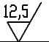 Acabado
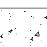 Cementación
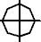 Concéntrico
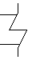 Corte
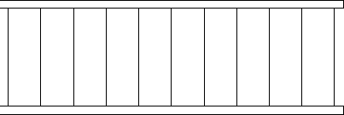 Escaleras
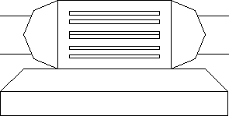 Motor
Paralelas
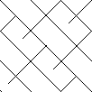 Plataforma Antideslizante
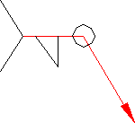 Soldadura
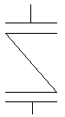 Válvula Cheque
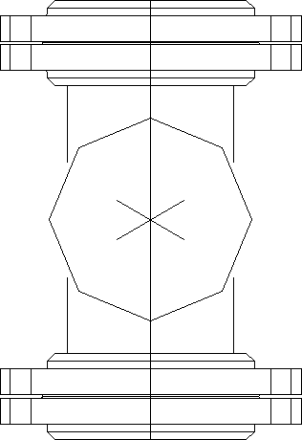 Válvula Cheque

ÍNDICE DE FIGURAS

Pág.

Fig. 1.1: Efectos al Medio Ambiente Por Contaminación En El
Agua …………...…..…………………………………...…………... 5
Fig. 1.1.1 Contaminación Por Desechos Sólidos ………………………..… 6
Fig. 1.1.2: Porcentaje de Basura quemada por Países Industrializados .... 8
Fig. 1.2.1 : Antiguo Barco De Guerra Francés Transportando
Desechos Para Ser Incinerados ……………………..………….. 9
Fig. 1.3.1: Planta Cementera en Padeswood, Flintshire, Reino
Unido, Reacondicionada para Incinerar Desechos
Sólidos ……………………………………………………………. 12
Fig. 2.2.1: Vista General De La Planta Cementera ……………………….. 19
Fig. 2.2.2: Espacio Destinado para la Instalación Del Sistema ………..... 20
Fig. 2.4.1 Esquema de la Primera Propuesta ………..…………………… 29
Fig. 2.4.2: Esquema de Recepción de Tolva Alemana…………………… 31
Fig. 2.4.3: Esquema General De La Propuesta Alemana ..…………...…. 32
Fig. 2.4.4: Esquema de Tolva de la Tercera Propuesta ……….…………. 34
Fig. 2.6.1: Diagrama de Esfuerzos en Placas Planas ……………………. 46
Fig. 2.6.2: Diagrama Relación entre Esbeltez y Coeficientes De
Momento ……………...…………………...............................…. 48
Fig. 3.2.1: Resultados del Diseño de Forma ………...………………….… 60
Fig. 3.2.2: Lugar de Actuación de la Fuerza por Sismo ………………….. 68
Fig. 3.2.3: Designación de Puntos para Entradas en el Programa
De Cálculo de Estructuras ……………………………………... 70
Fig. 3.2.4: Designación de Puntos. Y Ubicación de Cargas Para el
Análisis En La Sección X-X Carga Muerta …………………..... 71
Fig. 3.2.5: Designación de Puntos. Y Ubicación de Cargas Para El
Análisis en la Sección X-X por Sismo …………...............….... 76
Fig. 3.2.6: Esquema de la Distribución De Ptos y Distribución de Cargas Para el Programa de Cálculo de Estructuras………………..... 80
Fig. 3.2.7: Designación de Números Para Cada Elemento de la
Estructura ………………….…………………………………....... 82
Fig. 3.2.8: Detalle de la Colocación de Vigas del Piso ……………...……. 84
Fig. 3.2.9: Ubicación de Cargas con Respecto a las Vigas P-1 ……….... 85
Fig. 3.2.10: Vigas Escogidas P1-1, P1-2 ……………………………………. 86
Fig. 3.2.11: Diagrama de Ubicación de Vigas P-2 …………………………. 87
Fig. 3.2.12: Viga Resultante P-2 ……………………………………….…….. 88
Fig. 3.2.13: Viga Escogida P-3 ……………………………………………….. 89
Fig. 3.2.14: Viga Escogida P-4 ……………………………………………….. 90
Fig. 3.2.15: Ubicación de Viga de Soporte P-5 ……………………………... 91
Fig. 2.3.16: Viga Seleccionada P-5 ………………………………………..… 92
Fig. 3.2.17: División de la Malla de Placas Plana en el Piso ……………… 93
Fig. 3.2.18: División de Malla de Placas Planas Para Paredes ………..…. 96
Fig. 3.2.19: Esquema de los Tensadores de Pared ………………………... 98
Fig. 3.2.20: Esquema de la Colocación de Correas de Soporte …….….. 100
Fig. 3.2.21: Estructura de Techo ……………………………………………. 103
Fig. 3.3.1: Ubicación General Del Tornillo Sinfín………………………… 104
Fig. 3.3.2: Esquema de Ubicación y Dimensiones del Acople del
Tornillo Sinfín ………………..………………………………..… 105
Fig. 3.3.3: Ubicación del Bastidor con Respecto a la Tolva A ……….… 106
Fig. 3.3.4: Ubicación del Bastidor con Respecto a la Tolva B …………. 107
Fig. 3.3.5: Detalle Z Donde Constan los Rieles del Bastidor ……….….. 108
Fig. 3.3.6: Bomba de Pistones Para Lodos ………………………………. 109
Fig. 3.3.7: Líneas de Coque Existentes (Nivel 0) ………………...……… 110
Fig. 3.3.8: Líneas de Coque Existentes en el Primer Nivel …………….. 111
Fig. 3.3.9: Ubicación de Entrada al Precalentador ……...………………. 112
Fig. 3.3.10: Detalle De Lugar De Entrada Al Precalentador ……….…….. 113
Fig. 3.3.11: Detalle de Ubicación de Tuberías con Respecto A Las
Líneas de Coque …………………………...………...………… 113
Fig. 3.4.1: Esquema De La Ubicación De La Tolva ……………………... 115
Fig. 3.4.2: Detalle De Dimensiones Del Hueco A Excavar …….…..…... 117
Fig. 3.4.3: Esquema de Escalera Según Normas De La Planta
Cementera ………………...……………………………………. 118
Fig. 4.3.4: Esquema Del Galpon Según Normas De La Planta
Cementera ……………………………………………………… 119
Fig. 4.3.1: Flujograma de Actividades …………………………………….. 136

ÍNDICE DE TABLAS

Pág.

Tabla 1.3.1 Propiedades De algunos combustibles ……………...….…..… 13
Tabla 2.1.1 Propiedades De una muestra de lodos en Durán ……........… 17
Tabla 2.1.2: Propiedades Generales de los Desechos Sólidos …………… 18
Tabla 2.3.1 Esp. Para la Selección de la Bomba de Lodos ……...….....… 26
Tabla 2.5.1: Esquema De Matriz De Diseño: Propuestas y Factores
de Medición…...………………………………………………....... 36
Tabla 2.5.2: Factores de Ponderación ……………………………………….. 37
Tabla 2.5.3: Ponderación para el Parámetro de Precios ……………….….. 37
Tabla 2.5.4 Ponderación para Capacidad ………………...………………… 38
Tabla 2.5.5 Ponderación para Funcionalidad …......………………………... 40
Tabla 2.5.6 Resultado de la Matriz de Decisiones …………………………. 41
Tabla 2.6.1: Ecuaciones de Carga Combinada (LRFD) ……………...…….. 44
Tabla 3.2.1: Coeficiente de Zona Z ………………………………………….... 62
Tabla 3.2.2: Factor de Uso I ………………………………..…………………. 63
Tabla 3.2.3: Factor de Reducción de Fuerza R_{w} de Tipo de Tanque ......… 64
Tabla 3.2.4: Factores de Ampliación de Sitio …………….………………..… 65
Tabla 3.2.5: Elecciones de Vigas para Estruct. de Soporte ………….……. 69
Tabla 3.2.6: Resultados de la Corrida del Programa de Cálculo de Estructuras para la Sección X-X por Carga Muerta …….…… 73
Tabla 3.2.7: Resultados de la Corrida del Programa de Cálculo de Estructuras para la Sección X-X por Sismo ………………...… 77
Tabla 3.2.8: Resultados de Cálc. de Cargas Comb. de la Sección X-X ….. 81
Tabla 3.2.9: Resultado de Selección de Vigas y Columnas para la
Estructura de Soporte ………………………………………..….. 83
Tabla 3.2.10: Factores de Seguridad para las Correas de Soporte ……..... 101
Tabla 4.2.1: Presupuesto de la Obra Mecánica……………………………. 125
Tabla 4.2.2: Presupuesto Referencial ………………………………………. 128
Tabla 4.3.1: Cronograma de Actividades …………………………………… 132

ÍNDICE DE PLANOS

Plano A1 Primera Propuesta
Plano A2 Propuesta Alemana
Plano A3 Tercera Propuesta
Plano A4 Planos de Construcción 1
Plano A5 Planos de Construcción 2
Plano A6 Planos de Construcción 3
Plano A7 Planos de Construcción 4
Plano A8 Plano de Recorrido de Tuberías

INTRODUCCIÓN

El trabajo realizado trata del “Diseño De Una Tolva Para Almacenamiento De Desechos Sólidos Para Ser Quemados En Hornos Cementeros En El Ecuador”, cuyo fin es contribuir con una reducción de costos significativo a un sistema de quema de desechos sólidos a ser implementada en el país. El sistema planteado cuenta con varios componentes diseñados en el extranjero, entre estos una tolva de recepción de los desechos. Al diseñar esta tolva en el país, se espera reducir el costo del sistema en casi un 40%.

El diseño de la tolva de recepción de desechos sólidos debe cumplir todos los requerimientos necesarios para el correcto funcionamiento del sistema de bombeo a ser acoplado, el cual consta principalmente de un tornillo sinfín que será acoplado por debajo de la tolva, y un bastidor para la alimentación de desechos al tornillo sinfín que irá dentro de la tolva. Se tendrán en cuenta varios puntos como facilidades para la inspección, mantenimiento y reparación de los componentes a ser acoplados, esfuerzos en la tolva provocados por el peso de los desechos, posibles sismos, y factores de forma, protección, prevención y métodos de seguridad en caso de incendios debido al alto punto de inflamabilidad de los desechos a ser receptados. Al poder resolver todos estos puntos, se garantiza un diseño de igual calidad al diseño extranjero, a un costo mucho menor.

Una vez identificados todos los factores mencionados anteriormente, se procede al diseño de forma, que nos determina la forma básica de la estructura. Para el diseño de forma, aparte del sistema acoplar, se debe tomar en cuenta la cantidad de desecho a manejar, el espacio disponible, ya que esta tolva debe ir por debajo del suelo, para que los camiones puedan descargar fácilmente los desechos. Otro punto importante, es que la tolva no puede estar asentada en el piso, debido a que debajo de ésta va el tornillo sinfín, y debajo del tornillo sinfín, la bomba de fluidos pastosos, la cual bombea los desechos arriba a los quemadores del horno.

Con el diseño de forma determinado, se procede a realizar los cálculos estructurales de la tolva. Se analizan cada uno de los elementos que la componen, los soportes de la estructura, los rigidizadores del piso, las paredes con sus tensores, el techo, entre otros elementos, tomando siempre en cuenta todos los esfuerzos presentes, y las normas a cumplir, las cuales son principalmente la de diseños de tanques a presión, y las normas de seguridad de la planta cementera. Una vez diseñada la tolva, se procede a diseñar y programar el acople de los equipos y el resto del sistema. Al ser todos equipos pesados y deben ser llevados al fondo del agujero donde serán colocados, se debe crear un diseño respectivo del galpón que cubrirá al sistema, de forma que la reparación, mantenimiento y montaje no sean un problema.

En la última parte de este trabajo se detalla la factibilidad técnica de la ejecución de la obra. En esta fase se analizan factores de viabilidad de la misma, como por ejemplo si las dimensiones del proyecto están acorde a los provistos en la planta, si la excavación para el sistema es viable y hasta que punto, se analiza si las proyecciones de uso del sistema a futuro son compatibles con las dimensiones y flujo diseñadas. Otro factor que afecta esta parte del proyecto, es la programación de la obra, pues para hacer el proyecto rentable, debe culminar en cinco meses desde la presentación del proyecto completo. Entonces, se realiza una programación que incluye la importación de equipos, los trabajos de soldadura, cimentación y otros, de modo que se pueda cumplir esta expectativa.

CAPÍTULO 1
- IMPACTO AL MEDIO AMBIENTE POR DESECHOS SÓLIDOS

Todo desecho arrojado al medio ambiente sin ser tratado tiene efectos negativos severos para el mismo. Ejemplos de contaminación ambiental se encuentran a diario por todas partes del mundo. Éstas incluyen humos de chimeneas industriales, como fundiciones de acero, desperdicios líquidos orgánicos e inorgánicos arrojados al mar, ríos y lagos, derrames de petróleo en mar y tierra, contaminación de ruido en ciudades y sectores industriales, para citar unos pocos. Los efectos en el medio ambiente a corto y largo plazo también son conocidos, ya que en los últimos años se han ido acrecentando de manera alarmante. Lluvias ácidas producidas por dióxido de azufre y óxidos de nitrógeno en el humo de chimeneas industriales y escapes de carros, camiones y buses que se disuelven en el agua, contaminación por mal manejo de desechos en las industrias, como desperdicios de las industrias papeleras echadas a los ríos, residuos de petróleos, pinturas, derivados de petróleos mal tratados, que causan un daño al medio ambiente irreversible.

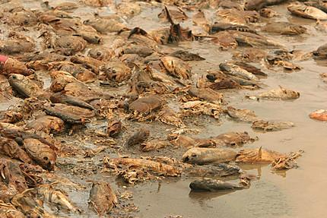
Fig. 1.1: Efectos al Medio Ambiente Por Contaminación en el Agua de Ríos

  - Efectos en el Medio Ambiente Debido a Desechos Sólidos No Tratados
Los desechos sólidos constituyen un serio problema al medio ambiente, debido a que estos toman mucho tiempo y recursos para ser degradados naturalmente. El ejemplo más contundente es el polipropileno, un derivado del petróleo del cual se hacen vasos de plástico, el cual toma más de mil años en convertirse en partículas diminutas, sin poder ser nunca degradado. Otros ejemplos de materiales sólidos difíciles de tratar incluyen llantas de automóviles, las cuales toman más de 200 años en degradarse, desechos y residuos de derivados de petróleo, como residuos químicos en tanques de fábricas de pintura, tanques de almacenamiento de combustibles y tanques de barcos o barcazas transportadoras de petróleo.

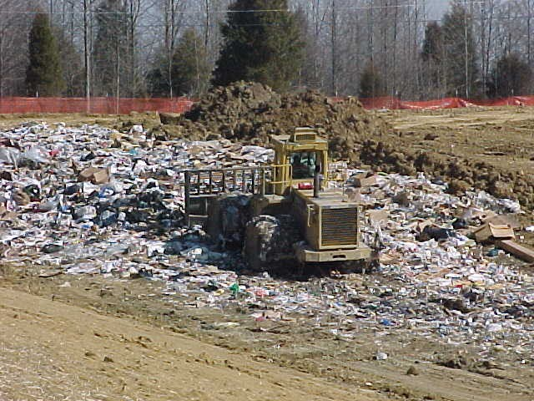
FIGURA 1.1.1: CONTAMINACIÓN POR DESECHOS SÓLIDOS

Su lenta o nula degradación natural, son el principal problema e estos compuestos. Al requerir 100 a 1000 años degradarse, mientras los volúmenes de producción de estos materiales son de 160 millones de toneladas, con lo que estos materiales no cumplen la definición de auto-sustentables. Este término significa, que se produzcan a la misma razón a la cual se van degradando, o sea, retornando a su estado más básico.

Como es fácil apreciar, el mayor problema de este tipo de desechos es su tiempo de degradación. Para acelerar este proceso, se procede a quemarlos. Esta es una manera muy eficaz de acelerar la degradación, con un impacto mínimo al medio ambiente. Aunque las partículas incineradas, que incluyen algunas tóxicas, como por ejemplo dioxinas y furanos, viajan por el aire grandes distancias antes de caer a la tierra, éstas no afectan de manera grave al medio ambiente ni a las poblaciones cercanas, siempre que se sus niveles estén por debajo de niveles peligrosos, y el sistema de incineración se encuentre en un área abierta. Todas estos parámetros están regulados por la Secretaria de Medio Ambiente de cada país, las cuales se basan principalmente en las normas de la Agencia Estadounidense de Protección Ambiental, que hace los estudios para establecer límites y tolerancias de estas sustancias en el aire. Es una gran ventaja que más de 1 tonelada de basura puedan ser convertidas en 300 Kg. De cenizas, y utilizar la energía producida en algo útil.

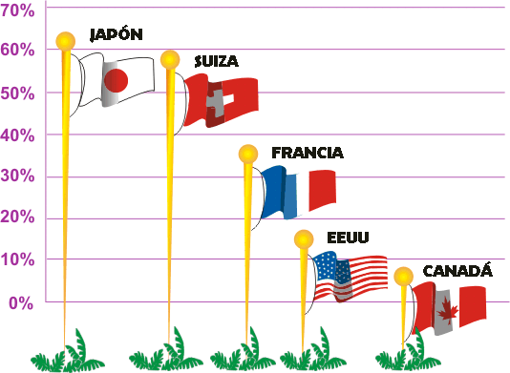
FIGURA 1.1.2: PORCENTAJE DE BASURA QUEMADA POR PAÍSES INDUSTRIALIZADOS

  - “Tratado de Basilea como Solución al Tratamiento de Desechos Sólidos
Considerando entonces la quema de estos desechos sólidos como una opción viable siempre que existan las regulaciones ambientales requeridas, los países interesados en esta solución, que son todos los países integrantes de la ONU, se reúnen en Basilea, Namibia, el 22 de marzo de 1989, para acordar las leyes que regirán el volumen de esta quema de desechos, definir los tipos de desechos viables para ser quemados, la cantidad límite que cada país puede incinerar sin afectar su medio ambiente, y lo más importante, las regulaciones para la exportación e importación de estos desechos, para que países que hayan alcanzado su cuota máxima de contaminación ambiental, puedan exportarlos a países que todavía no hayan alcanzado su cuota máxima, y tengan la infraestructura necesaria para la incineración de estos desechos, convirtiéndolo así en una operación lucrativa.

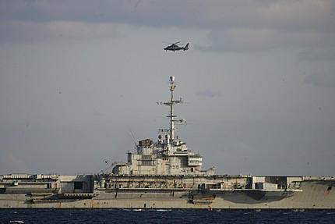
FIG. 1.2.1: ANTIGUO BARCO DE GUERRA FRANCÉS TRANSPORTANDO DESECHOS PARA SER INCINERADOS

Este convenio tiene muchas cláusulas formuladas para poder garantizar un control estricto en el manejo transfronterizo de estas emisiones, así como determinar los casos en que se pueda o no recurrir a la exportación o importación de estos desechos. Otra parte fundamental en este tratado es establecer que desechos son los aptos para ser quemados por las naciones, ya que como se explicó en la sección anterior, los desechos que se irán a quemar son una mezcla de diferentes desechos industriales, así que se necesita saber que desechos individuales contiene cada mezcla. Así mismo, se hacen estas aclaraciones para que países que en algún momento quieran abusar de este tráfico entre naciones de desechos, no encuentren algún bache judicial en el cual refugiarse. Otro factor importante, es establecer que país u organización es la que controlará cualquier asunto legal que se deba resolver en caso de mal interpretación o falta de información en el contrato. Para estos casos, casi siempre la decisión final la tiene el país donde se va a quemar los desechos, debido a que sería el afectado ambientalmente.

Una vez establecido las leyes y regulaciones generales para los movimientos transfronterizos de los desechos sólidos, las partes firman el acuerdo, el cual entra en vigencia el 5 de mayo de 1992. Con este acuerdo, se hace un esfuerzo para aplacar la contaminación de más de 400 millones de toneladas anuales de desechos que la industria mundial produce.

  - Beneficios de la Incineración de Desechos Sólidos en una Planta Cementera
La quema de desechos sólidos no solo representa una solución al problema ambiental, sino que también aporta positivamente al reducir costos e incrementar ganancias a las compañías que manejen esto desechos. Aunque los costos iniciales sean altos debido al tipo de infraestructura que se debe montar y cumplir todas las reglamentaciones ambientales, proyectos similares en todo el mundo certifican lo rentable de estos proyectos, debido principalmente a la escasez de proyectos afines, y la cantidad de desechos generados por países industrializados con una sobreproducción de desechos.

La quema de desechos sólidos para una planta cementera representa principalmente una entrada de utilidades. Compañías nacionales que producen estos desechos, necesitan deshacerse de éstos de una manera limpia y segura, pero no pueden quemarlos ellos mismos debido a los altos costos de montar la infraestructura necesaria, ya que la cantidad de desechos que ellos van a quemar, no es suficiente como para justificar ese gasto. Entonces la compañía cementera, que ya cuenta con los hornos del precalentador, solo debe invertir en el procesado, almacenamiento, y bombeo de estos desechos al horno, y puede vender este servicio a diferentes empresas del país, con lo cual puede recuperar su inversión, y obtener utilidades. Estas utilidades se incrementar al aceptar y vender este servicio a países que necesiten quemar sus desechos, pero no pueden hacerlo debido a la falta de este servicio en su país, o porque han alcanzado su cuota máxima de contaminación, y no pueden hacerlo. Ecuador, país que siempre se ha mantenido bajo en sus emisiones tóxicas al medio ambiente, puede sin problemas aceptar este tipo de desechos para ser quemados sin afectar gravemente su medio ambiente.

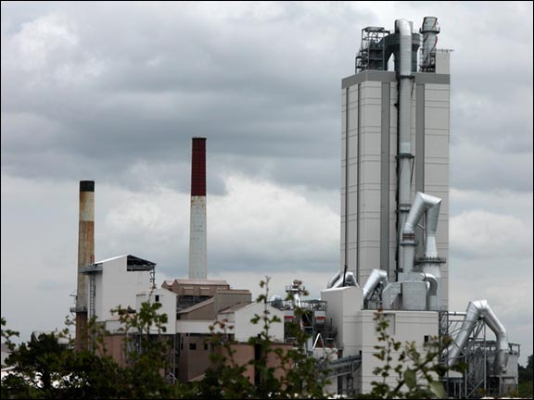
FIG. 1.3.1: PLANTA CEMENTERA EN PADESWOOD, FLINTSHIRE, REINO UNIDO, REACONDICIONADA PARA INCINERAR DESECHOS SÓLIDOS.

En segundo lugar, esta quema de desechos sólidos representa también un ahorro en el combustible para el horno. Una planta cementera usa generalmente coque como combustible para alimentar el horno de los precalentadores. Al quemar los desechos sólidos en la pre-cámara del horno, éstos liberan toda su capacidad calorífica, disminuyendo el uso de combustible, lo que resulta en un ahorro. Mientras que el poder calorífico del coque usado para alimentar el horno es de 33,76 MJ/Kg. El poder calorífico promedio, pues éste depende de la mezcla de desechos que va entrando al sistema, de estos desechos, es de 16,5 a 34 MJ/Kg. Es entonces fácil apreciar como los desechos sólidos aportan considerablemente a mantener el calor requerido en el horno, ahorrando combustible al sistema.

TABLA 1.3.1
PODER CALORÍFICO Y OTRAS PROPIEDADES DE ALGUNOS COMBUSTIBLES
 |  | CARBON BITUMI NOSO | COQUE | CARNE Y HUESO | DESECHO DRENAJE | CAUCHO DE LLANTA | MEZCLA CARBON COQUE
 | C (%-peso, seco) | 66.6 | 89.5 | 42.1 | 42.9 | 87.0 | 75.1
 | H (%-peso, seco) | 3.99 | 3.08 | 5.83 | 9.00 | 7.82 | 4.20
 | N (%-peso, seco) | 1.07 | 1.71 | 7.52 | 1.84 | 0.33 | 1.70
 | S (%-peso, seco) | 1.22 | 4.00 | 0.38 | 0.12 | 0.80 | 3.00
 | O (%-peso, seco) | 8.85 | 1.11 | 15.3 | 27.2 | 1.81 | 4.90
 | Ceniza (%-peso, seco) | 18.4 | 0.50 | 28.3 | 17.9 | 2.20 | 11.1
 | Volátiles (%-peso, seco) | 28.3 | 10.0 | 64.5 | 85.0 | 66.6 | 20.0
 | C-tratado (%-peso, seco) | 47.9 | 89.5 | 7.20 | 5.00 | 31.1 | 69.2
 | H2O (%-peso, seco) | 2.35 | 1.50 | 8.09 | 5.20 | 0.73 | 1.30
 | PCB (%-peso, seco) | 25.3 | 33.7 | 16.2 | 15.8 | 35.6 | 29.71
 | PCA (%-peso, seco) | 26.2 | - | - | - | 37.3 | 28.97

CAPÍTULO 2
- REQUISITOS PARA LA INSTALACIÓN DE UN SISTEMA DE ALMACENAMIENTO Y QUEMA DE DESECHOS SÓLIDOS

  - Requisitos Generales del Sistema
Una vez reconocidos los beneficios y peligros de este proyecto, y reconociendo la importancia de contar con este servicio en el Ecuador, se procede a identificar los requerimientos generales que regirán el diseño del sistema de quema de desechos sólidos. Estos requerimientos son obtenidos de proyectos similares ya desarrollados en otros asentamientos de la misma compañía cementera alrededor del mundo, lo que hace más fácil identificar problemas, para diseñar un sistema libre de fallas y riesgos, ya que al tratar con lodos de alta viscosidad, pueden venir problemas de atascamiento o de explosión. Al haber sido estos sistemas ya implantados y experimentados en otros lugares, y contando con los datos, se pueden obtener una idea más clara de cómo debe ser el sistema implantado, para garantizar la completa funcionalidad del mismo.

El requisito más importante que este sistema debe cumplir es el de evitar cualquier atascamiento en todo su proceso de recepción, almacenamiento, y bombeo a los quemadores. Al tratar con estos lodos, cuya viscosidad se encuentra en un rango de 400 hasta 2000 cps, y con una proporción líquida que puede llegar hasta el 1%, el manejo de estos lodos se puede volver muy complicado, hasta más que bombear cemento u hormigón. Hay que recordar también que esta clase de fluido no se puede estudiar a fondo debido a que sus propiedades no son heterogéneas, aparte hay muy pocas compañías que proveen de bombas, curvas de potencia, y equipos para el manejo de estos lodos, garantizando un correcto funcionamiento. Es por esto que para realizar este proyecto se revisaron las memorias técnicas de otros proyectos anteriores, de los cuales se obtuvo un diseño funcional. Para estos otros proyectos, se realizaron pruebas y experimentos en los cuales se obtuvieron algunos errores al probar con diferentes medidas de tuberías, radios de curvaturas, y equipos utilizados. Al final, se presentan las soluciones que hicieron funcionar esos sistemas. Estos son los datos que se utilizaron para el proyecto en el Ecuador.

El fluido que va a entrar en este sistema tiene que ser tratado con anterioridad para evitar cualquier cuerpo dentro del mismo que pueda obstruir el paso. Las bombas que trabajan con estos fluidos recomiendan filtros que retengan cuerpos mayores a 30 mm., así que todo el sistema debe estar diseñado para retener cuerpos de mayor diámetro que el especificado. Además, a los desechos se les serán removidos cuerpos metálicos que rayen u obstruyan cualquier parte del sistema, y este fluido pasará primero por molinos que aseguren que los cuerpos dentro no sobrepasen los 20 mm. Estos requisitos ya estaban activos para este proyecto, pues contaban con los molinos y filtros metálicos en una planta en Durán. A continuación, un ejemplo del porcentaje de desechos obtenidos en una muestra de la planta que procesa estos desechos en Durán. Estos porcentajes varían considerablemente dependiendo de los desechos que entren a la planta por épocas.

TABLA 2.1.1:
PROPIEDADES DE MUESTRAS DE LODOS.
#Tanque | Vol. 21000 Gls. |  |  | Observaciones | Se Podría  Aceptar
#Tanque | Sedim.  % | O  %il | Agua  % | Observaciones | Se Podría  Aceptar
1 | 55 | - | 45 | Se realizó el análisis por centrifugación Las muestras tomadas a 3’: 10% de sedim., 90% de agua (turbia);1/2 tanque : 1% de sedim. Y 99 % de agua (un poco más clara) | 50 %
2 | - | - | - | Vacío
3 | 50 | - | 50 | Contiene 50 % de sedim. en el Tanque
4 | 99 | - | 1 | 99% de sedim. en el Tanque
5 | 0,5 | 1 | 98,5 | Se realizó el análisis por centrifugación las muestras tomadas a 3’ y ½ tanque: 99% de agua, trazas de sólidos, y aproximadamente 1% de crudo | 100 %
6 | 75 | - | 25 | Contiene 75% de sedim. en el Tanque
7 | - | - | - | Fue imposible tomar muestras de este Tanque, por no prestar condiciones de seguridad.
8 | 80 | - | 20 | El 80% de sedimentos corresponde al volumen total del Tanque
9 | 85 | - | 15 | El 85% de sedimentos corresponde al volumen total del Tanque
10 | - | - | - | Fue imposible tomar muestras de este Tanque, por no prestar condiciones de seguridad
(15 octubre del 2004)
El sistema de recepción es mediante volquetas que traen el material, el cual se vierte dentro de la tolva de almacenamiento. Esta tolva debe estar entonces debajo del nivel de la volqueta con la abertura superior a nivel del suelo para que ésta pueda descargar fácilmente el material. No es recomendable construir la tolva desde el nivel del suelo y una rampa para que la volqueta llegue a la apertura superior por razones de seguridad. Conducir una volqueta cargada por una rampa 12 veces al día resulta demasiado estresante y puede provocar un accidente serio.

Toda estructura que se vaya a implantar para este proyecto tiene que ser a prueba de explosiones. Esto significa que tiene que tener mecanismos que alivien cualquier incremento de presión que se pueda dar, y de controlar cualquier riesgo de incendio o explosión. Esta regulación se impone ya que va a estar tratando con un fluido que tiene una temperatura de ignición de 38º C, entonces siempre debe estar en un ambiente que evite que el lodo se inflame, o haga explosión antes de entrar a la pre-cámara.

TABLA 2.1.2:
PROPIEDADES GENERALES DE LOS DESECHOS SÓLIDOS A INCINERAR
 | Punto de Ignición Mínimo | 38º C
 | Viscosidad | 400 – 2000 cps
 | Densidad | 400 – 2500 Kg /m³
 | Nivel PH | 4 – 11

  - Limitaciones Técnicas
Limitaciones técnicas en el diseño del sistema se suscitan debido a las propiedades que debe adquirir por el espacio físico disponible, las condiciones del suelo, requerimientos técnicos de los demás sistemas y máquinas a acoplar, y tener en cuenta todos los sistemas, accesorios y demás elementos requeridos por las diferentes normas y estándares que regirán el diseño de este sistema.

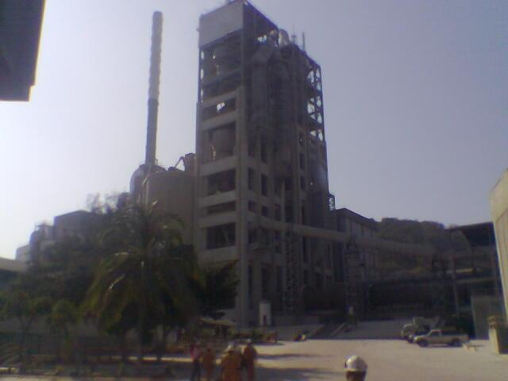
FIG. 2.2.1: VISTA GENERAL DE UNA PLANTA CEMENTERA

Uno de los principales limitantes es el espacio disponible. Aunque se construirá la tolva en un espacio abierto, el lugar tuvo que ser escogido para que no se encuentre muy lejos de lo quemadores, y en lugar donde la volqueta pueda ingresar fácilmente a depositar el material. Aparte de esto también se necesita que la tolva se encuentre en un lugar de fácil acceso y sin interrupciones para los carros contra incendios en caso de un siniestro, y un lugar donde alcance el chorro del cañón de agua con el que cuenta la empresa.

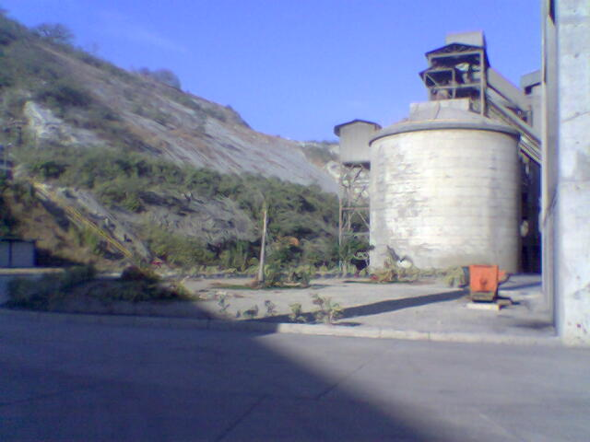
FIG. 2.2.2: ESPACIO DESTINADO PARA LA INSTALACIÓN DEL SISTEMA

Otro requerimiento es el volumen necesario de almacenamiento. Es una decisión importante debido a que de éste volumen dependerá el costo del sistema. Después de un estudio por parte de la empresa, se logró tener una proyección de la cantidad de desecho que tenía que almacenar la tolva, mientras entra material, y sale hacia los quemadores. Teniendo en cuenta el tiempo que toma descargar a una volqueta grande sus 33 m³ de material, menos el tiempo que toma a las bombas que trabajan a 12 m³/hr, mientras el sistema trabaje las 24 horas del día, se pudo determinar la cantidad de material que la tolva debe almacenar, la cual es de 3 volquetas llenas, que equivalen a 99 m³.

Ahora que se tiene la capacidad de almacenamiento, se necesita definir la cantidad de suelo a perforar. Esto es muy importante ya que se debe tener en consideración los costos de perforar el suelo, el cual depende directamente de a qué profundidad está la roca, ya que perforar roca resulta mucho más costoso. Este costo se lo tiene que comparar entonces con el costo de construir una tolva más ancha o más alta. Una tolva ancha significa comprar tornillos sinfín y bastidores más grandes, que incrementarán el costo en un porcentaje alto.

Otra de las limitaciones técnicas tiene que ver con la forma de la tolva. Al ser ésta rectangular, se elimina el costo de doblar planchas para las paredes ya que solo se tendrán que soldar, lo malo sería que las paredes pueden resultar de un grosor demasiado alto, elevando los costos. Al construir una tolva cilíndrica, el espesor de las paredes puede disminuir debido a eliminación de concentraciones de tensión en las esquinas, pero el costo de doblar planchas puede afectar la obra, así como el costo de equipos especiales para el bastidor, también pueden incrementar su costo.

  - Requisitos del Sistema de Bombeo de Desechos Sólidos
El sistema de bombeo es una parte fundamental en el sistema de quema de desechos sólidos. Como se habló anteriormente, este sistema es complejo debido a la poca experimentación con sistemas similares, las bombas de pastas muy viscosas (consideradas a veces como sólidos) no son muy comunes, y deben ser diseñadas por personas o empresas que hayan tenido éxito con proyectos similares, pues el experimentar con estos equipos puede llevar a incrementar el costo hasta ocasionar pérdidas irreparables. Es por esto que una vez más se recurrió a proyectos similares realizados por la empresa a nivel mundial, pudiendo constatar que en todos los proyectos participó una empresa alemana, la cual es una empresa líder en el manejo de lodos y fluidos pesados como cemento y hormigón. Al contactar la empresa, y después de una visita técnica, proveen su solución, con los requerimientos necesarios para montar su sistema de bombeo al sistema de almacenamiento y bombeo de desechos sólidos.

El primer requisito tiene que ver con el tipo de tubería usada en el sistema. Se pudo constatar, como en proyectos anteriores que tuberías desde Ø120 mm. En adelante cumplen el objetivo de transportar los lodos a los quemadores, siempre y cuando no exista ninguna reducción de este diámetro, ni siquiera en la pre-cámara del quemador, que sería su orificio de salida. Generalmente siempre hay una reducción en esta parte para aumentar la presión de salida a la pre-cámara, pero en este caso, no es posible. La tubería no puede tener dobleces ni algún tipo de curvatura con un radio menor a 1 m. Cualquier curvatura menor a ésta pone en riesgo de obstrucción al fluido, lo que podría hacer colapsar el sistema.

Los elementos que actuarán para el sistema de bombeo son elementos que se encuentran en stock de la compañía alemana. Aunque también se pueden realizar pedidos de partes personalizadas, esto no es muy recomendable debido al alto costo que conlleva este requerimiento. Para este proyecto se ha recomendado un bastidor. Este es un elemento que barrerá del fondo plano el lodo y la empujará hacia un hueco en el centro de la tolva, donde será absorbido por la bomba. Este bastidor es accionado por pistones hidráulicos que se conectan a una unidad de potencia. Este bastidor viene en medidas estándares de 3.5 m y 4.5 m de longitud, y las dos tienen un metro de deslizamiento hacia atrás y hacia delante, teniendo las dos diferentes fuerzas de empuje, y precio.

El lodo que se encuentra al fondo de la tolva necesita un tornillo sinfín, para que lo transporte hacia la bomba, el cual también es provisto por la compañía alemana. Este tornillo sinfín se coloca justo debajo del piso, en la mitad, y sirve para empujar los lodos que entran hacia la bomba. Este elemento es necesario ya que estos desechos pueden ser tan viscosos que se resistan a entrar a la bomba, entonces deben ser ayudados por este mecanismo para ingresar. El tornillo sinfín viene también en medidas y capacidades estándares de 3.5 m y 4.5 m de longitud.

El siguiente elemento es la bomba de fluidos pesados. Esta bomba es muy diferente a una bomba común. No puede ser rotativa, centrifuga, ni de impeler, debido a la alta viscosidad del fluido. Tampoco puede ser de diafragma, pues estas bombas tampoco están diseñadas para bombear esta clase de lodos. Las bombas que se usan para estos casos son bombas de pistón, las cuales empujan el fluido directamente por medio de pistones dentro de la tubería. La bomba recomendada por la compañía alemana es una bomba de dos pistones, mientras la una retrocede, la otra está mandando lodo, de este modo, no se pierde potencia mientras retrocede el pistón. La capacidad y potencia de la bomba fue calculada por ellos en base a un informe, en el cual se les detallo las viscosidades del fluido, la longitud de la tubería, la altura que el fluido tenia que subir para llegar a los quemadores, el numero de codos que se iban a necesitar, y el número de válvulas necesarias.

Las constantes iniciales fueron la boca de salida de la bomba de sólidos, la cual es de 4 pulgadas, además se tomó en cuenta el análisis de las perdidas por fricción que genera el circuito hidráulico a lo largo de la tubería, desde la fosa de captación hasta el quemador mas lejano, que sería la ruta crítica. La compañía alemana recomienda que cualquier curvatura en la línea tenga un radio de 1 metro, ya que estamos tratando con sedimentos que se pueden atascar con cualquier discontinuidad en la tubería. El caudal a bombear es de 6 m³/h. Para su análisis hidráulico se ha considerado un caudal máximo de 10 m³/h que coincide con el máximo caudal que la unidad de bombeo puede producir. Todos estos datos ya vienen dados por la oferta de la compañía alemana.
TABLA 2.3.1
ESPECIFICACIONES PARA SELECCIÓN DE LA BOMBA DE LODOS
Longitud de la Tubería | 120 m (aprox.)
Altura de la Tubería | 50 m (aprox.)
No. de Codos 90º | 20 (aprox.)
No. De Válvulas | 3 (aprox.)

Con respecto a los equipos antes mencionados, es importante recalcar los requerimientos de forma por parte de la compañía alemana para que su sistema pueda ser instalado. El tornillo sinfín y la bomba tienen que ir por debajo de la tolva para que la gravedad ayude al fluido a pasar hacia la bomba. Es por esto que la tolva debe ser construida de 1.2 a 1.5 m por encima de su asentamiento. De este modo, la bomba y el tornillo sinfín van debajo de la tolva, y se pueden hacer reparaciones, ajustes y mantenimiento a las mismas de una manera fácil y segura.

  - Tipos de Infraestructura Disponible
Las soluciones a estos requerimientos conllevan a diferentes prototipos de tolvas, las cuales cumplen de diferente manera estos requerimientos. Sin embargo, cada una se diferencia en su costo de construcción, de compra de derechos de patente, y de costos por accesorios. Se detallan a continuación las diferentes opciones presentadas para el diseño y construcción de la tolva de recepción de desechos sólidos.

El primer diseño realizado fue en base a cumplir condiciones básicas propuestas por la planta cementera. Estas eran que la tolva no resulte muy costosa, que almacene poco volumen, ya que el desecho siempre iba a estar circulando, y que todas las piezas del bombeo que acompañen a la tolva se mantengan en un mínimo, para hacer el proyecto lo más económico posible. Este diseño también acarrea sus desventajas. La más importante es la poca capacidad de almacenamiento que ésta tiene. Al tener forma de embudo, se reduce su volumen interior, con lo cual esta tolva pierde toda su utilidad de almacenamiento, convirtiéndose solamente en una tolva de recepción. También se debe tomar en cuenta que las paredes soportan una carga muyo mayor a la de una pared vertical, ya que actúan a la vez de piso y pared, con lo cual se necesitaría un espesor mayor de plancha. El diseño en forma de embudo elimina el uso de un bastidor en el piso, ahorrando así la compra de un equipo caro, debido a la potencia necesaria para mover material del fondo de la tolva, lo cual es también una gran ventaja, pero para que esta tolva pueda almacenar 105 m³ de desechos, debe ser una tolva muy grande y alta. Las paredes no pueden ser muy horizontales por problemas de atascamiento de material, pues hay que recordar siempre que las viscosidades pueden llegar a ser de 2000 cps. Esta tolva apenas puede almacenar 50 m³ de desechos.

Después de un estimado en el conteo de materiales y soldadura, se llegó a estimar el precio de construcción de la misma en alrededor de $ 25000. Imágenes más detalladas se pueden encontrar en el anexo de planos, Plano A1

FIG. 2.4.1 ESQUEMA DE LA PRIMERA PROPUESTA

La siguiente opción planteada fue presentada por la compañía alemana. Esta compañía oferta un diseño que ha sido diseñado y construido por ellos con anterioridad en proyectos similares, un producto en stock de la compañía. El diseño es de fondo rectangular, paredes verticales, y una capacidad de 105 m³. Cuenta con todos los elementos anti-explosión instalados en partes claves conocidas por ellos. Lo más importante es que este modelo garantiza el correcto funcionamiento del sistema de bombeo, ya que es un diseño probado, y por ende, garantizado. Los precios ofertados restringen la propuesta de la compañía alemana. La oferta de diseño y construcción de la tolva es de 122 500 €, lo que convertido en dólares, estando la conversión de euros a dólares en un punto medio de 1,22, resulta en $ 149 450, sin contar con los equipos anti-explosión, que incrementan el valor en 13 980 €, o $17 055,6, que suman un total de 136 480 €, o $ 166 505,6. Aparte de la oferta de diseño y construcción, también propusieron vender solamente los planos, los cuales tienen un precio de 16 000 €, o $ 19 520, con lo cual, en un estimado de que la estructura metálica cueste alrededor de $ 40 000, debido a todos los elementos diseñados, le dan un valor total a esta oferta de $ 169 520. Detalles de estos planos se pueden observar en el respectivo anexo.

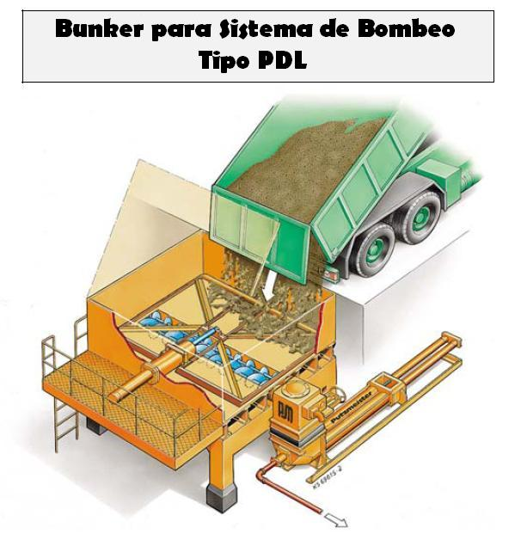
FIG. 2.4.2: ESQUEMA DE RECEPCIÓN DE TOLVA ALEMANA

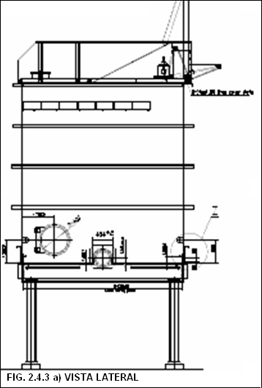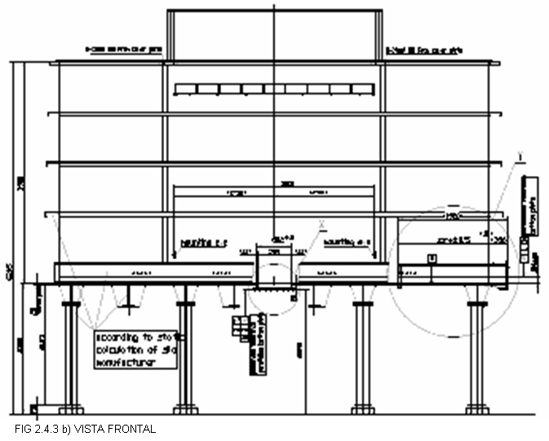
FIGURA 2.4.3: ESQUEMA GENERAL DE LA PROPUESTA ALEMANA

La tercera propuesta fue presentada tratando de cumplir todos los requisitos generales propuestos, diseñando una tolva que se adapte a todos los elementos del sistema de bombeo, que cumpla todas las especificaciones de seguridad, mantenimiento y reparación. El no basarse en el diseño alemán, implica el tener que diseñar una tolva pensando en todas las causas que puedan derivar en un fallo, para poder darles solución. Estas causas casi siempre están centradas en calcular la estructura tomando en cuenta las cargas por sismo, el peso del material a almacenar, que las paredes y pisos puedan contener la presión que estos desechos van a generar, y que las partes soldadas, uniones o agujeros no deriven en un concentrador de tensión tal que haga colapsar la tolva. Presenta algunas piezas necesarias para evitar el colapso de las paredes debido a la presión generada que no son estéticas, además de dificultar los trabajos de instalación, y mantenimiento del bastidor. Existe la posibilidad de dificultades y errores a la hora de instalar o acoplar los dispositivos del sistema de bombeo, ya que no se tienen estos dispositivos a la mano para poder dimensionarlos correctamente, aunque la compañía mandó los planos que indican como acoplarlos. Detalles de los planos de construcción de esta tolva se encuentran en el anexo de planos, Plano A3.

FIG. 2.4.4: ESQUEMA DE TOLVA DE LA TERCERA PROPUESTA

Una vez que se cuenta con las opciones para el diseño de la tolva que recibirá y almacenará los desechos sólidos, se procede a elegir un diseño que satisfaga todas las necesidades, manteniendo un precio equilibrado que justifique el uso de dispositivos o piezas caras, sin sacrificar la calidad del sistema.

  - Selección de la Infraestructura Más Idónea
Una vez presentadas todas las opciones, es necesario escoger un diseño que satisfaga los requerimientos propuestos, a un costo razonable. El precio en esta decisión juega un papel muy importante, pues la gerencia que decide la viabilidad del proyecto no contaba con un estimado del valor inicial a invertir. La decisión sobre si invertir o no en este proyecto una vez resuelto otros temas, dependía ahora de su precio.

Para resolver que propuesta es la que se debe seguir, se recurre a una matriz de decisiones. Esta matriz ayudará a elegir el diseño a seguir, basándose en la ponderación e importancia de cada requisito del diseño. Para empezar esta matriz de decisiones, se le da un nombre a cada una de las propuestas. La propuesta de la tolva en forma de embudo será la Propuesta 1, la propuesta de la compañía alemana será la Propuesta 2, y una tercera propuesta que es un diseño nacional, que será la Propuesta 3. Los factores que medirán el cumplimiento de los requisitos propuestos se han definido en tres Precio, Capacidad, el cual es un indicativo de si las tolvas cumplen o no la capacidad requerida, y en que grado, y funcionalidad (func.), el cual mide la facilidad de acceso al sistema para realizar mantenimiento, instalaciones, y chequeos, y que tan fácil o difícil será acoplar el sistema de bombeo, y también que riesgos hay que el sistema, una vez acoplado, presente fallas.
TABLA 2.5.1
ESQUEMA DE MATRIZ DE DISEÑO: PROPUESTAS Y FACTORES DE MEDICIÓN
 |  | Precio | Capacidad | Func.
 | Propuesta 1
 | Propuesta 2
 | Propuesta 3

A continuación de establecen los factores de ponderación para los diferentes parámetros de medición. Estos factores van establecidos de acuerdo a la importancia del parámetro para elegir una de las propuestas. Se le asigna un factor a cada parámetro dependiendo de su relevancia en comparación con el otro. A continuación, se presenta la tabla de ponderación de factores de acuerdo a la importancia de cada parámetro.
TABLA 2.5.2
FACTORES DE PONDERACIÓN
 | Precio | Capacidad | Func | Ponderación | Ponderación  ( % )
Precio | 1 | 3 | 3 | 9 | 0,53846154
Capacidad | 1/3 | 1 | 1/3 | 1,53333 | 0,12820513
Func. | 1/3 | 3 | 1 | 4,33333 | 0,33333333

Una vez establecido los factores de ponderación, se procede a calificar cada uno de las propuestas en cada uno de los parámetros establecidos. Para empezar se califican los diseños en relación a su precio. Hay que tomar en cuenta que la Propuesta 1 equivale casi a la mitad de la Propuesta 3, y que la Propuesta 2 tiene un precio de más de 3 veces el de la Propuesta 3.
TABLA 2.5.3
PONDERACIÓN PARA EL PARÁMETRO DE PRECIOS
 | Precio | Propuesta1 | Propuesta2 | Propuesta3
 | Propuesta 1 | 1 | 1/5 | 1/2
 | Propuesta 2 | 5 | 1 | 3
 | Propuesta 3 | 2 | 1/3 | 1
 | Ponderación | 0,57007126 | 0,109263658 | 0,32066508

Para asignar valores al parámetro de Capacidad, se debe tomar en cuenta en primer lugar si la tolva cumple o no el requisito de almacenar tres volquetes llenos de material, o sea, 99 m³. Si es que no, entonces su valor debe decrecer en función de la cantidad que le falte a la tolva por cumplir este requisito. Pero aparte de esto, también se tomará en cuenta cuantas modificaciones deban hacerse para cumplir este objetivo, como realizar una excavación más profunda, o más ancha o larga.

TABLA 2.5.4
PONDERACIÓN PARA CAPACIDAD
 | Capacidad | Propuesta1 | Propuesta2 | Propuesta3
 | Propuesta 1 | 1 | 3 | 3
 | Propuesta 2 | 1/3 | 1 | 1
 | Propuesta 3 | 1/3 | 1 | 1
 | Ponderación | 0,14285714 | 0,428571429 | 0,42857143

Los valores a asignar para la funcionalidad dependen del análisis de cuan complejo serán en los diseños propuestos realizar, labores como mantenimiento de equipos, la misma construcción de la tolva, el número y dificultad de las piezas necesarias para la estructura, capacidad de realizar modificaciones en la estructura para corregir errores y adaptar piezas, Por ejemplo en la Propuesta 1 la construcción de la estructura es muy fácil, así como su amplio acceso a todas las piezas internas. El espacio que ocupa es reducido, lo que proporciona espacio para realizar reparaciones e inspecciones. La Propuestas 2 y 3 son similares en este sentido, a excepción de que la Propuesta 3 cuenta con un sistema de tubos que ayudar a tensar las paredes, lo que dificulta el acceso al fondo de la tolva, así como los procedimientos de mantenimiento y reparación de la misa, y del bastidor que se encuentra en el piso, bastidor que no existe en la Propuesta 1, haciéndolo aún mas favorable.

También se debe tomar en cuenta la capacidad de cada sistema para acoplarse al sistema de bombeo que provee la compañía alemana. Se deben revisar ciertas funciones como capacidad y facilidad en la instalación, las facilidades para que el sistema quede bien instalado, el espacio que en la fosa donde la central de potencia y los mecanismos de bombeo serán instalados, la altura de cada tolva para que puedan caber el tornillo sinfín y la bomba de lodos, entre otras. Por ejemplo para la Propuesta 1, el diseño anula el uso de un bastidor de gran potencia para acarrear el desecho hacia el tornillo sinfín, siempre que estos residuos no sean muy viscosos, pues informes técnicos anteriores han demostrado que inclinaciones de cualquier grado en las bases de las tolvas producían eventuales atascamientos, lo que derivan fallas del sistema. Entonces, aunque ahorre el uso de un bastidor, incrementa la probabilidad de falla. La Propuesta 2 es un diseño ya probado por la misma compañía alemana, así que la probabilidad de un mal funcionamiento es muy baja, además, este diseño garantiza un correcto posicionamiento del sistema de bombeo, lo que facilita su mantenimiento y reparación. En la Propuesta 3, se trató de intuir en base a observaciones, recomendaciones de la compañía alemana, experiencias previas, y todos los posibles fallos del sistema, para encontrar una solución. Aunque el análisis fue exhaustivo, puede haber algo en el diseño que dificulte la implementación de estos equipos, pues nunca se tuvo la oportunidad de ver los mismos en funcionamiento.

TABLA 2.5.5
PONDERACIÓN PARA FUNCIONALIDAD
 | Func. | Propuesta1 | Propuesta2 | Propuesta3
 | Propuesta 1 | 1 | 6 | 5
 | Propuesta 2 | 1/6 | 1 | 1/2
 | Propuesta 3 | 1/5 | 2 | 1
 | Ponderación | 0,08102767 | 0,533596838 | 0,38537549

Una vez que se cuenta con todas las ponderaciones en las diferentes categorías, se procede a llevarlas a la matriz de diseño, para así realizar los cálculos y obtener la propuesta de mayor puntaje, la cual será la tolva presentada en este proyecto.

TABLA 2.5.6
RESULTADO DE LA MATRIZ DE DECISIONES
 |  | Propuesta 1 | Propuesta 2 | Propuesta 3
 | Precio | 3,99049881 | 0,764845606 | 2,24465558
 | Capacidad | 0,23809524 | 0,714285714 | 0,71428571
 | Func. | 0,35111989 | 2,312252964 | 1,66996047
 | Ponderación | 0,35228569 | 0,291644945 | 0,35606937

Los resultados nos muestran como la Propuesta 3 tiene un puntaje mayor que las demás, siendo la más factible a seguir para nuestro proyecto. Este diseño trata en lo posible de cumplir con todos los requisitos necesarios en el sistema, manteniendo sus costos al mínimo. Aunque posee elementos que son difíciles de diseñar, los soportes de los pisos y paredes, demostrados en el avance de esta tesis, éstos sirven para aligerar la estructura, lo que deriva en una reducción de costos, ya que no se necesitarán paredes de un espesor exagerado. Así mismo, aunque la estructura no nos asegura que no vayan a haber errores que corregir a la hora de acoplar los elementos del sistema de bombeo, estos errores han sido previstos, realizando pedidos de los planos de instalación de todos los mecanismos a acoplar previo al diseño de la misma, para tener las medidas exactas necesarias dentro del diseño. Cualquier falla posterior en el acoplamiento deriva de algún cambio no registrado en los planos de alguna pieza en el sistema de bombeo. Con la clase de tolva elegida, se procede a diseñar la estructura.

  - Principios Teóricos para el Diseño de la Tolva de Recepción
Al analizar las cargas que actuarán sobre esta tolva, se puede apreciar como ésta soporta cargas estáticas debido al almacenamiento de los desechos sólidos. Aparte de esta carga estática, también soportará una carga eventual en caso de un sismo. Esta carga tiene que ser analiza de acuerdo con la normativa de carga por sismos de un estándar para diseñar recipientes elevados, que es de la Asociación Americana para Construcciones de Recipientes de Agua, o American Water Works Association (AWWA), el cual se detalla en el siguiente capítulo. La carga viva que la tolva aguanta al recibir material no se considera, pues es muy pequeña comparada con la de la carga muerta, considerando que el desecho puede pesar 2.5 Ton/m², lo cual es un tercio del acero.

Para la determinación de esfuerzos máximos en la tolva, se hace un análisis considerando el diseño basado en la normativa del Manual de la A I S C (American Institute for Steel Construction) Asociación Americana para Construcciones de Acero, para cálculo de cargas combinadas por el método de Load & Resistance Factor Design (LRFD) o Diseño por Factor de Resistencia de Carga, en el cual se asume una carga viva de 4 Ton, suficiente para hacer los cálculos de la carga máxima que se ejercerá en la tolva. Esta normativa hace un cálculo de la carga total estática que actúa en la tolva, multiplicando las diferentes cargas existentes y sumándolas para llegar a una carga total. Existen 4 diferentes ecuaciones usadas de las cuales se escoge el valor más alto de las cuatro, y esa es la carga máxima con la que se realizan los cálculos. Este procedimiento se realizará para todos los miembros de la estructura por separado, así se escogerán los miembros críticos, y en base a ellos se analizará el tipo y grosor de estructura que se deba usar. Las ecuaciones de carga combinada usadas son las siguientes:

TABLA 2.6.1
ECUACIONES DE CARGA COMBINADA (LRFD)
Ecuaciones de Carga Combinada (LRFD)
F1= 1,4D (1)
F2= (1,2D)+(1,6L) (2)
F3= (1,2D)+(1,5E)+(0,5L) (3)
F4= (0,9D)-(1,5E) (4)

Donde:
Fx: Carga resultante x para ser comprada con los otros resultados de cargas obtenidos.
D: Carga muerta debido al peso de los elementos estructurales y de las características permanentes de la estructura.
L: Carga Viva debida a la existencia de equipo movible dentro o soportado por la estructura.
E: Carga por temblor o terremoto.

Estas ecuaciones fueron obtenidas de estudios experimentados y pruebas estequiométricas que acercan los valores de las cargas a sus valores críticos, y por medio de este método de elegir el mayor de los resultados de las 4 ecuaciones, se analizan todas las posibles formas en que cada tipo de carga afecta a la estructura. En total existen 6 ecuaciones para realizar estos cálculos, pero dos de éstas quedan igual a una de las cuatro debido a que suman una carga de nieve, la cual no existe en nuestro país, o una carga de agua residual inicial, o sea agua congelada que pueda quedar en el techo, la cual tampoco se da en nuestro país, y mucho menos en la Costa. Cabe recalcar que estas fórmulas provienen de la ANSI, Instituto Americano de Regulaciones (American National Standard Institute) Capítulo A58, Sección 1.

Para el cálculo de paredes y pisos, al principio se pensó en calcular la resistencia directamente como una carga muerta que actuaba en el centro, sin ningún otro soporte. Los resultados dieron piso y paredes que excedían los cincuenta centímetros de espesor, debido a la presión que ejercía la cantidad y el peso de estos desechos. El Manual de Recipientes a Presión, de Eugene Megyery, recomienda un método de construcción para aligerar estas cargas llamado placas planas. El método consiste en dividir la pared o pisos en secciones rectangulares más pequeñas. De este modo, se calculan los espesores como planchas individuales pequeñas, las que al tener menos área superficial sin soporte, pueden soportar más carga. Para poder dividir esta superficie en superficies más pequeñas, se utilizan vigas Tipo I o Tipo U en los bordes de las separaciones, creando una malla. Estas vigas deben ser calculadas para soportar en peso total, dividido para el número de separaciones en su eje respectivo.

Con la teoría de placas planas se diseñan los pisos de tanques cuadrados o cilíndricos. Esta teoría se basa en experimentos sobre losas rectangulares, realizadas principalmente por Bach, que indican que la sección peligrosa es aproximadamente una sección diagonal AC. Esta gráfica representa un ejemplo de sección, donde se destaca los bordes perfectamente empotrados en una placa rectangular, que sería el ejemplo a tomar para el diseño de la tolva.

Fig. 2.6.1: Diagrama de Esfuerzos en Placas Planas

La carga total W también puede ser expresada como:
W = w.b.a (5)
El desarrollo de esta teoría lleva a la ecuación:
$s = \frac{a^{2}}{b^{2} + a^{2}} \frac{w b^{2}}{t^{2}}$ (6)
Donde:
s= Esfuerzo Unitario flexionante promedio que actúa sobre la placa a través de la diagonal AC
a= Luz larga
b= Luz corta
w= carga por unidad de área
t= Espesor de placa

El otro parámetro a considerar para determinar el grosor de placa, es el Momento Máximo por unidad de ancho (M_{bc} y M_{be}) que se producen en los centros de los bordes cortos. Este análisis experimental fue realizado por Westergaard, y recomienda usar un valor promedio entre M_{bc} y M_{be} para materiales dúctiles.

FIG. 2.6.2: RELACIÓN ENTRE ESBELTEZ Y COEFICIENTES DE MOMENTO

Experimentos posteriores realizados por Montgomery, demostraron que este momento máximo por unidad de ancho se aproxima a:
M = 0,042 w b². (7) y
$s = \frac{M}{Ic}$ (8)
Entonces tenemos estas dos ecuaciones determinarán los espesores que el piso debería tener.

Para el cálculo de las vigas y de todos los miembros que se encuentren a tensión, se procederá usando el análisis de tensión pura. Se somete a este análisis a los elementos que se encuentran a tensión (valores positivos) y un análisis de aplastamiento y pandeo a aquellos que se encuentran a compresión (valores negativos), se detalla el procedimiento siguiente.

Para los elementos a tensión, se detallan los parámetros de entrada:
A: Área del perfil en cm²
F: Fuerza axial a tensión en Kg.
Sy: Esfuerzo de fluencia de acero ASTM A-36

Se procede a calcular el esfuerzo de trabajo
σ = F/A (9)
Una vez hallado el esfuerzo de trabajo se procede a encontrar el factor de seguridad
η = Sy/σ (10)
Para valores superiores a la unidad el esfuerzo de trabajo no alcanza la fluencia por lo tanto el perfil no entrará a la zona plástica y cumple los requerimientos de diseño.

Para los elementos a compresión, se detallan los parámetros de entrada
A: Área de perfil dada en cm²
F: Fuerza axial a tensión de acuerdo a tabla de fuerzas (Kg)
Sy: Esfuerzo de fluencia de acero ASTM A-36 (2500 Kg/cm2)
I: Inercia de perfil en cm⁴.
E: Modulo de elasticidad de acero (2.11 x 10⁶ Kg/cm2)
L: Longitud de elemento a compresión determinado en
vigas

Se calcula el esfuerzo de aplastamiento de trabajo, que es la ecuación (9). Una vez hallado el esfuerzo de trabajo se procede a encontrar el factor de seguridad por aplastamiento el cual deberá ser mayor que 1 para que el perfil cumpla la fuerza exigida, que se lo realiza con la ecuación (10), y se procede a encontrar el esfuerzo crítico de pandeo:
Se halla el radio de giro k:
k = (I/A)1/2 (11)
Se encuentra la relación de esbeltez Sr:
Sr = L/k (12)
Se encuentra la relación de esbeltez crítica SrD:
SrD = π (2 E/ Sy)1/2 (13)

Donde si:
Sr > SrD entonces el esfuerzo crítico de pandeo viene expresado por la fórmula:
σ_{p} = π² (E/ Sr²) (14)
Sr < SrD entonces el esfuerzo crítico de pandeo viene expresado por la fórmula:
σ_{p} = Sy – (1/ E) (Sy. Sr/ 2 π)² (15)
Se halla el factor de seguridad el cual si es mayor que 1 el perfil cumple con la fuerza exigida sin entrar en pandeo.
η = σ_{p}/σ (16)

Estos cálculos deben realizarse para cada una de las estructuras. Como ya se incluyen factores de seguridad de 0.9 en la resistencia del material, más los factores de seguridad al calcular las combinaciones de carga, el método de diseño por LRFD recomienda que es suficiente buscar un factor de seguridad de 1 o un poco mayor. Se procedió a diseñar entonces para la carga más crítica, y es el miembro al que se le calcula su factor de seguridad.

  - Especificaciones Normativas Existentes
Las normativas son procedimientos de cálculos y pruebas que ayudarán a diseñar la tolva de una manera segura, El uso de estas normas dan una mayor probabilidad de diseñar una estructura que soporte cualquier carga eventual que pueda ocurrir, ya sea de sismo, de sobrecarga, o de un concentrador de tensión no previsto. Generalmente estas normas se basan en estudios sobre estructuras que han fallado, estructuras sometidas a experimentos, de las cuales se ha podido obtener ecuaciones empíricas. Esto es, ecuaciones que relacionen factores relevantes, que al alterarlos, cambiaron el comportamiento de las estructuras. A continuación, una lista de los principales códigos y normas usados, con una explicación de su uso en el diseño de la tolva de recepción y almacenamiento de desechos sólidos.

- NFPA 30 “Código de líquidos Inflamables y Combustibles”
Esta norma fue en la que se basó la empresa cementera para diseñar su sistema de protección contra incendios para todas sus instalaciones de quema de desechos sólidos y líquidos. Al agregar el proyecto del sistema de almacenamiento y bombeo de desechos sólidos, se pudo comprobar que se encontraba dentro de los rangos de todos los dispositivos contra incendio, incluyendo el cañón de agua. Al estar todo el sistema controlado por el sistema contra explosiones de la compañía alemana, todas las recomendaciones de esta norma fueron exitosamente cumplidas.

- AWWA – Tanques de Acero Soldados para Almacenamiento de Agua (Welded Steel Tanks For Water Storage).
Esta es la norma que nos proporciona de todas las técnicas y procedimientos para calcular las cargas que actúan en el soporte de la tolva, y del procedimiento para calcular las paredes y pisos del tanque. Esta normativa se basa en experimentos realizados por sus contribuyentes, y es usada en todo el mundo debido a sus buenos resultados. También incluye en esta norma las técnicas y razones para usar los tensadores de la pared, los cuales ayudan a disminuir el esfuerzo producido por los desechos en las paredes, y a dividir eficientemente la pared en una malla de áreas menores.

- ASME B31.3: Cañería para Refinerías de Petróleo y Plantas Químicas (Chemical plant and petroleum refinery piping).

- ASME Sección IX: Normas de Calificación Para Soldadura, Soldadores y Operadores de Suelda. (Qualification Standard for Welding and Brazing Procedures, Welders, Brazers, and Welding and Brazing Operators)

- API 650: Tanques de Acero Soldados Para Almacenamiento de Derivados de Petróleo. (Welded Steel Tanks for Oil Storage)

- ASME Sección VIII División 1: Normas Para la Construcción de Tanques a Presión (Rules for Construction of Pressure Vessels)

- ASME Sección V: Pruebas No Destructivas (Non Destructive Evaluation)

- AISC: Manual de Construcción de Estructuras de Acero (Steel Construction Manual)
Estas son las normativas en que se basa todo el sistema de cargas combinadas demostrado en la sección anterior. Es el manual de diseño por medio del LRFD.

- MANUAL INTERNO – Criterios De Diseño Para Equipo Mecánico (OWNER STANDARDS. Design Criteria for Mechanical Equipment. Main Mechanical Process Equipment). Parte IV –2– B.
Esta norma es de la compañía cementera, y nos indica las bases y reglas de la empresa para el tratamiento y reglas de seguridad en el tratamiento y la quema de los desechos sólidos. Esta es la norma que solicita los equipamientos contra-explosiones (Ex Proof), la cual protege al sistema de cualquier explosión e incendio por sobre-presiones al tratar con desechos combustibles de un punto de ignición tan bajo como el de estos desechos sólidos.

- MANUAL INTERNO – Criterios De Diseño Para Trabajos Civiles y de Estructuras (OWNER STANDARDS. Design Criteria. Civil and Structural Work). Parte IV – 4.
Está es otra de las cláusulas en las normas de la planta cementera, la cual señala sobre cuanta carga diseñar el techo de la estructura, para poder soportar personas y herramientas de trabajo, así como dimensiones generales del sistema que sean ergonómicos y seguros, como escaleras, pasamanos, corredores a desnivel y otras estructuras en acero.

CAPÍTULO 3
- DISEÑO DE LA TOLVA DE ALMACENAMIENTO Y DEL SISTEMA DE BOMBEO

  - Especificaciones del Sistema de Bombeo de Desechos Sólidos
Antes de comenzar a diseñar la tolva de almacenamiento de desechos sólidos, necesitamos establecer el espacio y dimensiones que ocuparán las máquinas y piezas del sistema de bombeo, de modo que el diseño de la tolva pueda ser acoplado a este sistema. Los datos exactos no fueron proporcionados por los fabricantes de estas máquinas en esta parte del proceso de diseño, debido a que el acuerdo sobre la aceptación de la oferta todavía no era claro. Los datos de las dimensiones, pesos y ubicaciones de los equipos se basaron entonces en supuestos, y dimensiones promedios de los equipos que ofrecía la compañía alemana, así como de dimensiones referenciales de proyectos anteriores, y estimaciones por parte del Departamento de Ventas de la compañía alemana.

La principal medida necesaria para empezar el diseño era la elevación necesaria de la tolva desde el suelo hasta el piso de la misma. Se necesitaba que fuera la mínima posible, para reducir costos de perforación del hueco donde se iba a instalar todo el sistema. De acuerdo con un proyecto similar anterior, la altura de estas patas de soporte tenían que ser de 1.5 m, lo cual fue confirmado por el departamento de ventas de la compañía alemana, por lo que se asignó esa medida. Al principio se quiso reducir esta medida a 1.2 m para reducir costos de perforación en roca, pero la compañía cementera dio el aval y la aprobación de dejar la altura en 1.5 m, ya que el costo de perforar roca para esta compañía era muy bajo.

Otra de las especificaciones para el sistema de bombeo, era que el piso donde se instalará el bastidor, y que va arriba del tornillo sinfín, tienen que tener una medida de 3.5 m. Esto debido a que las dos piezas están diseñadas para ser acopladas a tolvas de esa medida. Una medida mayor de tolva significaría que material se puede quedar atascado en el piso de la tolva, y una medida menor imposibilitaría el uso del bastidor.

El siguiente requerimiento es el lugar de acople del bastidor y del tornillo sinfín. El bastidor necesita una salida por el lado más angosto, para que el pistón que mueve el bastidor pueda actuar. La ubicación de este hueco no fue proporcionada por la compañía alemana, pero siempre se la tuvo en cuenta en la realización de los cálculos, tratando de no poner piezas en ese sitio que crearían concentradores de tensión. Para el tornillo sinfín se requería una apertura en el centro del fondo del piso donde va a ir empernado el cobertor del tornillo por el lado exterior. Las dimensiones de este cobertor, así como la ubicación de los huecos para los pernos tampoco fueron proporcionadas por la compañía alemana, así que se tomaron medidas referenciales del proyecto similar de España, el cual indicaba dimensiones del hueco del piso de 3.5 m x 0.6 m. Para no entrar en un error, se usó una medida mayor, de 0.8 m. Entonces, el piso queda dividido en dos partes, separados por una brecha de 0.8 m., hasta obtener las dimensiones reales.

  - Cálculo Estructural de la Tolva
El cálculo estructural de la tolva implica el cálculo de todos los diferentes elementos que la componen. Se ha dividido entonces este capítulo en los elementos principales que se calcularon, y se los presenta de una manera sincronizada, de acuerdo al orden de construcción.

    - Diseño de Forma
El primer paso es definir las dimensiones de la tolva. Para alcanzar los 105 m³, se eligen las medidas 7500 x 3500 x 4000 mm. más dos metros de columnas de soporte, para que de un total de profundidad a excavar de 6 metros. El tornillo sin fin cruzará por la mitad del suelo, con una longitud de 3500 mm. Es notorio observar que debido al enorme peso que esta estructura va a soportar, se necesita implementar debajo del piso vigas Tipo I para que sostengan el piso y distribuyan la fuerza uniformemente a las columnas de soporte. Las medidas son todavía una suposición, entonces se asume que estas Vigas Tipo I serán de 500 mm., lo que dejarían unas columnas de asentamiento de 1500 mm. Entonces se continúa calculando las cargas a las que está sometida esta estructura para calcular sus diferentes miembros.

FIG. 3.2.1: RESULTADOS DEL DISEÑO DE FORMA

    - Cálculo de Cargas
Para calcular las cargas que actuarán sobre la tolva, se procede a cuantificar el material. Se sabe que la tolva almacenará 105 m³, entonces como la densidad mayor se dijo que seria de 2500 Kg./m³, se determina que almacenará 262 500 Kg. de material. A esto se le suma el peso de la tolva, que se asumirá de 25 000 Kg. Después tenemos una carga viva que será originada por la acción del bastidor moviéndose dentro de la tolva, la cual por ser un movimiento muy lento, se lo asume de 4 000 Kg., entonces tenemos:
Carga Muerta = 287 500 Kg.
Carga Viva = 4 000 Kg.

A esto se le adhiere la fuerza que se origina por sismo. Para calcular esta fuerza se utiliza el manual AWWA Asociación Americana de Construcciones Para Agua (American Water Works Association), que sugiere una fórmula usada para recipientes de piso plano sin anclaje, el cual determina un cortante que actúa en el centro de gravedad de la estructura cargada. Esta fórmula es la siguiente:
$V = \frac{Z I C}{R_{w}} W$ (17)
Donde:
V = Fuerza Cortante, en Kgf.
Z = Factor de Zona, determinado por tablas de factores sísmicos de Ecuador, y la Tabla 3.2.1.
I = Factor de Tipo de Suministro o Uso, de la Tabla 3.2.2
C = Coeficiente de periodo natural de la estructura
R_{w} = Coeficiente de Reducción de Fuerza, Tabla 3.2.3.
W = Peso Total de la Estructura cargada, en Kgf.
Para el cálculo de Z, se conoce que el Ecuador se encuentra en zona 2, y como tenemos zona 2A y 2B, se escoge la más crítica:

TABLA 3.2.1
COEFICIENTE DE ZONA Z
Zona | Coeficiente de Zona Z
1 | 0.075
2A | 0.15
2B | 0.20
3 | 0.30
4 | 0.40

Z = 0.20

Para el cálculo del factor I, se escoge también la condición más crítica, debido a las propiedades del material.

TABLA 3.2.2
FACTOR DE USO I
 | Tipo de Suministro | Factor de Uso I
 | Suministro único, para suministro contra-incendio, o suministro múltiple y contra-incendio. | 1.25
 | Múltiple Suministro y no para contra-incendio | 1.0

I = 1.25

Para el factor R_{w}, se refiere a la Tabla 3.2.3, que escoge un factor, del tipo de elevación del tanque a construir. Aunque se podría considerar este tanque como de estructura de brazos cruzados, tiene una diferencia importante, que la base del piso y la base del asentamiento son iguales, cosa que no se aplica en tanques soportados con armaduras, es por esto que se decide considerar el siguiente factor más crítico:

TABLA 3.2.3
FACTOR DE REDUCCIÓN DE FUERZA R_{W} DE TIPO DE TANQUE
Estructura | Factor de Reducción de Fuerza R_{w}
Tanque elevado, estructura de brazos cruzados | 4.0
Tanque elevado, estructura tipo pedestal | 3.0
Tanque de piso plano, Anclado | 4.5
Tanque de piso plano, desanclado | 3.5

R_{w} = 3.0

Para W, se escoge el peso muerto que soportará la tolva.
W = 287 500 Kg.
Para calcular C, el Manual da la siguiente ecuación:
$C = \frac{1\text{.}\text{25} S}{T^{23}}$ (18)
C = Coeficiente de frecuencia natural, el cual deber estar entre 0.75 y 2.75
S = factor de amplificación de sitio, de la Tabla 3.2.4.
T = Periodo natural de la estructura, en segundos.
Para el cálculo de S, ver la Tabla 3.4.2 del Manual, que escoge este factor del tipo de suelo en que está montada la estructura:

TABLA 3.2.4
FACTORES DE AMPLIACIÓN DE SITIO
Factor de Amplificación de sitio | Tipo de Suelo
S
  A | B | C | D
  1.0 | 1.2 | 1.5 | 2.0

Donde:
A = Roca de cualquier tipo
B = Suelo duro de prof. menor a 60 m, compuesta de capas estables de arena, grava o arcilla
C = Mediana a suave arcilla seca y arena de más de 10 m de profundidad.
D = Más de 13 m de arcilla suave.
S = A = 1.0

El cálculo de T se lo obtiene con la ecuación de frecuencia natural de un cuerpo común, o sea:
$T = {\left[\frac{1}{2 π}\sqrt{\frac{3 E I}{M L^{3}}}\right]}^{−1}$ (19)
Donde:
E = Modulo de elasticidad de Young del Material, en N/m²
I = Inercia de la estructura, en m⁴
M = Masa del de la estructura cargada, en Kg.
L = Altura longitud de la estructura, en m
El modulo de elasticidad de Young será el del acero A 36, que es el predominante en esta estructura.
E = 200 x 10⁹ N / m²

La Inercia se la obtiene
I = 8 x 3,82 x 10⁻⁵

La masa M es la carga muerta de la tolva cargada
M = 287 500 Kg.

La longitud que se ha propuesto para este problema, es la altura de la tolva, ya que por el estudio de vibraciones, es la longitud que va a estar en vibración.
L = 4 m

Entonces, el cálculo del período de vibración natural queda como:
$T = {\left[\frac{1}{2 π}\sqrt{\frac{3 \left(\text{200}x{\text{10}}^{9} \frac{N}{m^{2}}\right) \left(8x3,\text{82}x{\text{10}}^{−5} m^{4}\right)}{\left(\text{287} \text{500} \text{Kg}\right) {\left(4,0 m\right)}^{3}}}\right]}^{−1}$ (20)
T = 0,4975

Y se procede a calcular el valor de C:
$C = \frac{1\text{.}\text{25} \left(1,0\right)}{{\left(0,\text{49759}\right)}^{23}}$ (21)
C = 2,0

Y ahora, con todos los parámetros listos, se continúa calculando la fuerza cortante V que es generada por una fuerza sísmica:
$V = \frac{\left(0\text{.}\text{20}\right) \left(1\text{.}\text{25}\right) \left(2\text{.}0\right)}{\left(3,0\right)} \left(\text{287} \text{500}\right)$
V = 47 692 Kg.

Esta fuerza es la que actúa en el centro de gravedad de nuestra tolva. Pero como se necesita esta fuerza para dimensionar las columnas y armadura de soporte, se requiere pasar esta fuerza a algún punto de nuestra armadura. Para esto se utiliza la relación de brazo, método sugerido por el manual. El resultado de la ubicación de la fuerza se puede apreciar en la Figura 3.2.2:
V₀ x L₀ = V₁ x L₁ (22)
Donde:
V_{i} = fuerza cortante ejercida en el punto i
L_{i} = Longitud de la fuerza al punto de asentamiento

$$V_{F} = \left(\frac{4 \text{000}}{1 \text{500}}\right) \left(\text{47} \text{692} \text{Kg}\text{.}\right)$$

V_{F} = 127 180 Kg.
FIG. 3.2.2: LUGAR DE ACTUACIÓN DE LA FUERZA POR SISMO

    - Diseño de la Estructura de Soporte
Para el diseño de la estructura de soporte, se comienza con el diseño de forma. Se eligen 8 columnas de asentamiento, por lo larga y pesada que es esta tolva, pues si se ponen solo 4 patas, se pueden tener muchos problemas de deflexión del piso, por la excesiva luz que queda en medio, de 7.5 m. Como no existe ningún impedimento técnico en los equipos de acople para colocar estas 8 columnas, fue la elegida. Los rigidizadores fueron considerados de diferentes maneras, pero al final se opta por colocarlos diagonalmente hasta la mitad de la luz entre columnas, considerando que en un movimiento sísmico, la fuerza se concentre en la parte superior de la estructura. Así, estos rigidizadores absorberán esta fuerza y la transmitirán a la parte baja de la estructura eficientemente.

Con el diseño de forma completado, se procede a calcular los tipos de vigas y columnas que irían en la estructura. Se comienza con asumir un tipo de estructura para cada miembro para obtener sus inercias y áreas, parámetros fundamentales en el cálculo de estructuras. Las elecciones fueron las siguientes:

TABLA 3.2.5
ELECCIONES DE VIGAS PARA ESTRUCTURA DE SOPORTE
Función | Elección | Inercia cm⁴ | Área cm²
Columnas | 2 Vigas Tipo UPN 140 | 1 210 | 40.8
Pórtico Superior | 2 Vigas Tipo UPN 140 | 1 210 | 40.8
Pórtico Inferior | 2 Vigas Tipo UPN 120 | 728 | 34.0
Rigidizadores | 2 Vigas Tipo UPN 100 | 412 | 27.0

Después, se obtienen los otros parámetros necesarios para plantear la ecuación:
E = 0.204 x 10⁷ N / cm²
Posición:

FIG. 3.2.3: DESIGNACIÓN DE PUNTOS PARA ENTRADAS EN EL PROGRAMA DE CÁLCULO DE ESTRUCTURAS.

Estos datos serán ingresados a un programa de cálculo de estructuras, el programa de cálculo de estructuras. Para poder tener claro el concepto de cómo estas fuerzas actuarán dentro del tanque, se decidió separar estas fuerzas y analizarlas para después hacer un estudio de cargas combinadas, y elegir las cargas más críticas. El primero, es un programa en el que se evaluará la estructura con el peso que soportará, el cual está asentado en las cuatro vigas que van encima de la armadura, viendo su repartición a 1 Kg. El segundo, es un programa en el cual se ingresó la carga por sismo, idealizada a 1 Kg. Al final, se presenta la combinación de cargas, y los resultados de las cargas más críticas que usaremos para el diseño.

Para empezar este análisis, se divide la estructura en dos ejes, el X-X y el Y-Y. El eje X-X corresponde a la parte más larga de la estructura, o sea los 7.5 m, mientras que el eje Y-Y analizará la porción más angosta de la misma, la cual mide 3.5 m. Se empezará calculando las cargas muertas y por sismo de la sección X-X.

Para la sección X-X, la repartición de carga muerta, numeración de los miembros, y numeración y posición de los nodos, es la siguiente:

FIG. 3.2.4: DESIGNACIÓN DE PUNTOS. Y UBICACIÓN DE CARGAS PARA EL ANÁLISIS EN LA SECCIÓN X-X CARGA MUERTA

Y se procede a ingresar esta información en el programa de análisis de estructuras. Los datos obtenidos fueron los siguientes:

TABLA 3.2.6
RESULTADOS DE LA CORRIDA DEL PROGRAMA P.A.E.M. PARA LA SECCIÓN X-X POR CARGA MUERTA

1 Armadura Muerta(X)
Las unidades de longitud son: centímetros
Las unidades de fuerza son: kilogramos
Número de nodos = 11 Número de elementos = 19

Nodo Coordenada x Coordenada y
1 .00 .00
2 125.00 .00
3 250.00 .00
4 375.00 .00
5 500.00 .00
6 625.00 .00
7 750.00 .00
8 750.00 140.00
9 500.00 140.00
10 250.00 140.00
11 .00 140.00

Elemento Nodo inicial Nodo final
1 1 2
2 2 3
3 3 4
4 4 5
5 5 6
6 6 7
7 7 8
8 8 9
9 9 10
10 10 11
11 11 1
12 11 2
13 2 10
14 10 3
15 10 4
16 4 9
17 9 5
18 9 6
19 6 8

Clave para los tipos de apoyo de los nodos: 1 = apoyo, 0 = libre

Nodo Apoyo en x Apoyo en y Inclinaci¢n del plano
de soporte (grados)
1 1. 1. .0
3 1. 1. .0
5 1. 1. .0
7 1. 1. .0

… Continuación:

Elemento Area M¢dulo

1 .34000E+02 .20400E+07
2 .34000E+02 .20400E+07
3 .34000E+02 .20400E+07
4 .34000E+02 .20400E+07
5 .34000E+02 .20400E+07
6 .34000E+02 .20400E+07
7 .34000E+02 .20400E+07
8 .34000E+02 .20400E+07
9 .34000E+02 .20400E+07
10 .34000E+02 .20400E+07
11 .34000E+02 .20400E+07
12 .34000E+02 .20400E+07
13 .34000E+02 .20400E+07
14 .34000E+02 .20400E+07
15 .34000E+02 .20400E+07
16 .34000E+02 .20400E+07
17 .34000E+02 .20400E+07
18 .34000E+02 .20400E+07
19 .34000E+02 .20400E+07

Tipo de Carga: 1 (carga aplicada en los nodos)
Nodo Fuerza en x Fuerza en y
8. .000 -.167
9. .000 -.333
** .000 -.333
** .000 -.167

MEDIO ANCHO DE BANDA : 22

DESPLAZAMIENTOS RESULTANTES, REACCIONES Y FUERZAS EN LAS BARRAS
Desplazamientos nodales:
Nodo Desp. en x Desp. en y
1 .000 .000
2 .000 .000
3 .000 .000
4 .000 .000
5 .000 .000
6 .000 .000
7 .000 .000
8 .000 .000
9 .000 .000
10 .000 .000
11 .000 .000

Reacciones:
Nodo Fuerza en X Fuerza en Y
1 .012 .180
3 .012 .320
5 -.012 .320
7 -.012 .180

…Continuación:

Fuerzas en los elementos:
Elemento Axial

1 -.0118
2 .0118
3 .0000
4 .0000
5 .0118
6 -.0118
7 -.1803
8 -.0118
9 -.0237
10 -.0118
11 -.1803
12 .0178
13 -.0178
14 -.3197
15 .0000
16 .0000
17 -.3197
18 -.0178
19 .0178

***** FIN DEL PROGRAMA *****

Estos resultados de fuerzas en los elementos, son los datos que se usarán para combinar las cargas después de tener los resultados de cargas por sismo.

La carga por sismo en la sección X–X, se la realiza de igual manera, primero se analiza como afecta un kilogramo en la estructura, para después analizar la carga total en el análisis de fuerzas combinadas. Los datos que se ingresó en el programa fueron los siguientes:

FIG. 3.2.5: DESIGNACIÓN DE PUNTOS. Y UBICACIÓN DE CARGAS PARA EL ANÁLISIS EN LA SECCIÓN X-X POR SISMO

Y se procede a ingresar estos datos en el programa de análisis de estructuras. Los resultados fueron los siguientes:

TABLA 3.2.7
RESULTADOS DE LA CORRIDA DEL PROGRAMA DE CÁLCULO DE ESTRUCTURAS PARA LA SECCIÓN X-X POR SISMO
1 ArmaduraSismoX

Las unidades de longitud son : centimetros
Las unidades de fuerza son : kilogramos
N£mero de nodos = 11 N£mero de elementos = 19

Nodo Coordenada x Coordenada y
1 .00 .00
2 125.00 .00
3 250.00 .00
4 375.00 .00
5 500.00 .00
6 625.00 .00
7 750.00 .00
8 750.00 140.00
9 500.00 140.00
10 250.00 140.00
11 .00 140.00

Elemento Nodo inicial Nodo final
1 1 2
2 2 3
3 3 4
4 4 5
5 5 6
6 6 7
7 7 8
8 8 9
9 9 10
10 10 11
11 11 1
12 11 2
13 2 10
14 10 3
15 10 4
16 4 9
17 9 5
18 9 6
19 6 8
Clave para los tipos de apoyo de los nodos: 1 = apoyo, 0 = libre
Nodo Apoyo en x Apoyo en y Inclinaci¢n del plano
de soporte (grados)
1 1. 1. .0
3 1. 1. .0
5 1. 1. .0
7 1. 1. .0

Elemento Area M¢dulo
1 .34000E+02 .20400E+07
2 .34000E+02 .20400E+07
3 .34000E+02 .20400E+07
…Continuación:

4 .34000E+02 .20400E+07
5 .34000E+02 .20400E+07
6 .34000E+02 .20400E+07
7 .34000E+02 .20400E+07
8 .34000E+02 .20400E+07
9 .34000E+02 .20400E+07
10 .34000E+02 .20400E+07
11 .34000E+02 .20400E+07
12 .34000E+02 .20400E+07
13 .34000E+02 .20400E+07
14 .34000E+02 .20400E+07
15 .34000E+02 .20400E+07
16 .34000E+02 .20400E+07
17 .34000E+02 .20400E+07
18 .34000E+02 .20400E+07
19 .34000E+02 .20400E+07

Tipo de Carga: 1 (carga aplicada en los nodos)
Nodo Fuerza en x Fuerza en y
** 1.000 .000
MEDIO ANCHO DE BANDA : 22

DESPLAZAMIENTOS RESULTANTES, REACCIONES Y FUERZAS EN LAS BARRAS
Desplazamientos nodales:
Nodo Desp. en x Desp. en y
1 .000 .000
2 .000 .000
3 .000 .000
4 .000 .000
5 .000 .000
6 .000 .000
7 .000 .000
8 .000 .000
9 .000 .000
10 .000 .000
11 .000 .000

Reacciones:
Nodo Fuerza en X Fuerza en Y

1 -.291 -.326
3 -.437 .162
5 -.209 .093
7 -.063 .071

Fuerzas en los elementos:
Elemento Axial
1 .2906
2 -.2906
3 .1462
4 -.1462
5 .0631
6 -.0631
7 -.0707
…Continuación:

8 -.0631
9 -.2725
10 -.7094
11 .3255
12 -.4364
13 .4364
14 -.1617
15 -.2196
16 .2196
17 -.0931
18 -.0948
19 .0948
***** FIN DEL PROGRAMA *****

Las fuerzas en los elementos, son las fuerzas que usarán para combinar estos resultaos por las fuerzas por carga muerta en la siguiente sección, la sección Y-Y.

Para la sección Y-Y, se realiza el mismo procedimiento que para la sección X-X. Mientras se avanza estos cálculos, se hace notoria la situación que las cargas eran muy pequeñas en relación con la sección X-X, por lo que se decide escoger solamente en la sección X-X para los cálculos, que resultó ser la crítica. Esto se debe a que en esta sección las cargas se dividen para las cuatro armaduras Y-Y que se diseñaron. Entonces la conclusión es que lo que se diseñe para la sección X-X, va a ser más que suficiente para la sección Y-Y.

FIG. 3.2.6: ESQUEMA DE LA DISTRIBUCIÓN DE PUNTOS Y DISTRIBUCIÓN DE CARGAS PARA EL PROGRAMA DE CÁLCULO DE ESTRUCTURAS

Una vez analizada la distribución de cargas por carga muerta y sismo, se procede a ingresar en una tabla esta distribución de cargas en cada elemento, para obtener el valor de cargas combinadas. Se ingresa la carga de sismo y carga muerta, y se multiplica cada una por el factor que se encuentra en el análisis de cargas, respectivamente. Para combinar las diferentes cargas, existen 4 diferentes fórmulas que deben ser analizadas cada una, y coger la mayor, de acuerdo al Manual de la A I S C para el Diseño por Teoría L R F D (Load Resistance Factor Design). Esta será la máxima fuerza que cada miembro soportará. A continuación, el resumen de este procedimiento. Los valores en rojo, son los valores de las cargas más altas, con las cuales se diseñarán los miembros.
TABLA 3.2.8
RESULTADOS DE CÁLCULO DE CARGAS COMBINADAS DE LA SECCIÓN X-X
LETRAS AZULES= |  | Ingresar | datos |  |  | LETRAS ROJAS= | Salida | datos
 |  |  | MUERTA | SISMO | VIVA | Ecuaciones de | Cargas | Combina | das
 |  |  | Kg. | Kg. | Kg. | F1= 1,4D | F3= (1,2D)+(1,5E) | +(0,5L)
 | Carga | Total= | 287.500,00 | 136.264,00 | 4.000,00 | F2= (1,2D)+ (1,6L) | F4= (0,9D)- (1,5E)
 | Carga/2 | Pórtico= | 143.750,00 | 68.132,00 | 2.000,00
 | Distribución (1Kg) | Sismo (1Kg) |  |  |  | CARGAS COMBINADAS |  | Resultad
 | Kg(N8>11) | Puntual (N11+X) | Muerta (Kg) | Sismo (Kg) | Viva (Kg) | F1 | F2 | F3 | F4 |  | # Mayor
Elem. | (Kg) | (Kg) |  |  |  | (Kg.) | (Kg.) | (Kg.) | (Kg.) | Elem. | (Kg)
1 | -0,0118 | 0,2906 | -1696,3 | 19799,2 | -23,6 | -2.374,8 | -2.073,3 | 27.651,4 | -31.225,4 | 1 | -31.225,4
2 | 0,0118 | -0,2906 | 1696,3 | -19799,2 | 23,6 | 2.374,8 | 2.073,3 | -27.651,4 | 31.225,4 | 2 | 31.225,4
3 | 0,0000 | 0,1462 | 0,0 | 9960,9 | 0,0 | 0,0 | 0,0 | 14.941,3 | -14.941,3 | 3 | 14.941,3
4 | 0,0000 | -0,1462 | 0,0 | -9960,9 | 0,0 | 0,0 | 0,0 | -14.941,3 | 14.941,3 | 4 | 14.941,3
5 | 0,0118 | 0,0631 | 1696,3 | 4299,1 | 23,6 | 2.374,8 | 2.073,3 | 8.496,0 | -4.922,1 | 5 | 8.496,0
6 | -0,0118 | -0,0631 | -1696,3 | -4299,1 | -23,6 | -2.374,8 | -2.073,3 | -8.496,0 | 4.922,1 | 6 | -8.496,0
7 | -0,1803 | -0,0707 | -25918,1 | -4816,9 | -360,6 | -36.285,4 | -31.678,7 | -38.507,4 | -16.100,9 | 7 | -38.507,4
8 | -0,0118 | -0,0631 | -1696,3 | -4299,1 | -23,6 | -2.374,8 | -2.073,3 | -8.496,0 | 4.922,1 | 8 | -8.496,0
9 | -0,0237 | -0,2725 | -3406,9 | -18566,0 | -47,4 | -4.769,6 | -4.164,1 | -31.960,9 | 24.782,8 | 9 | -31.960,9
10 | -0,0118 | -0,7094 | -1696,3 | -48332,8 | -23,6 | -2.374,8 | -2.073,3 | -74.546,6 | 70.972,6 | 10 | -74.546,6
11 | -0,1803 | 0,3255 | -25918,1 | 22177,0 | -360,6 | -36.285,4 | -31.678,7 | 1.983,4 | -56.591,8 | 11 | -56.591,8
12 | 0,0178 | -0,4364 | 2558,8 | -29732,8 | 35,6 | 3.582,3 | 3.127,5 | -41.510,9 | 46.902,1 | 12 | 46.902,1
13 | -0,0178 | 0,4364 | -2558,8 | 29732,8 | -35,6 | -3.582,3 | -3.127,5 | 41.510,9 | -46.902,1 | 13 | -46.902,1
14 | -0,3197 | -0,1617 | -45956,9 | -11016,9 | -639,4 | -64.339,6 | -56.171,3 | -71.993,4 | -24.835,8 | 14 | -71.993,4
15 | 0,0000 | -0,2196 | 0,0 | -14961,8 | 0,0 | 0,0 | 0,0 | -22.442 | 22.442 | 15 | -22.442
16 | 0,0000 | 0,2196 | 0,0 | 14961,8 | 0,0 | 0,0 | 0,0 | 22.442 | -22.442 | 16 | -22.442
17 | -0,3197 | -0,0931 | -45956,9 | -6343,1 | -639,4 | -64.339,6 | -56.171,3 | -64.982 | -31.846,6 | 17 | -64.982
18 | -0,0178 | -0,0948 | -2558,8 | -6458,9 | -35,6 | -3.582,3 | -3.127,5 | -12.776 | 7.385,5 | 18 | -12.776
19 | 0,0178 | 0,0948 | 2558,8 | 6458,9 | 35,6 | 3.582,3 | 3.127,5 | 12.776 | -7.385,5 | 19 | 12.776

    - Cálculos Y Selección De Vigas Y Columnas Para La Estructura De Soporte
Para el cálculo y selección de vigas y columnas para la Estructura de Soporte, se realiza el procedimiento descrito en la sección 2.6 de los principios teóricos, donde se habla del cálculo de las vigas y de todos los miembros que se encuentren a tensión, donde se usa el análisis de tensión pura. Usando como carga a las cargas combinadas que se obtuvo de la sección anterior, a continuación, los resultados obtenidos para cada una de las estructuras:

FIG. 3.2.7: DESIGNACIÓN DE NÚMEROS PARA CADA ELEMENTO DE LA ESTRUCTURA

TABLA 3.2.9
RESULTADO DE SELECCIÓN DE VIGAS Y COLUMNAS PARA LA ESTRUCTURA DE SOPORTE
 | Resultado |  | FACTOR
 | # Mayor | DISEÑO | DE
Elemento | (Kg) |  | SEGURIDAD
1 | -31.225,4 | 2 UPN 120 | 1,51
2 | 31.225,4 | 2 UPN 120 | -
3 | 14.941,3 | 2 UPN 120 | -
4 | 14.941,3 | 2 UPN 120 | -
5 | 8.496,0 | 2 UPN 120 | -
6 | -8.496,0 | 2 UPN 120 | -
7 | -38.507,4 | 2 UPN 140 | -
8 | -8.496,0 | 2 UPN 140 | -
9 | -31.960,9 | 2 UPN 140 | -
10 | -74.546,6 | 2 UPN 140 | 1,16
11 | -56.591,8 | 2 UPN 140 | -
12 | 46.902,1 | 2 UPN 100 | -
13 | -46.902,1 | 2 UPN 100 | -
14 | -71.993,4 | 2 UPN 140 | 1,04
15 | -22.442,7 | 2 UPN 100 | 1,98
16 | -22.442,7 | 2 UPN 100 | 1,98
17 | -64.982,6 | 2 UPN 140 | -
18 | -12.776,7 | 2 UPN 100 | -
19 | 12.776,7 | 2 UPN 100 | -

Estas son las vigas seleccionadas que se detallan en los planos.

    - Diseño Del Soporte Del Piso
Una vez diseñada la estructura de soporte, se procede a diseñar las bases del piso. Estas estructuras son necesarias debido a que se necesita distribuir el peso de la tolva a las cuatro columnas de la armadura. Entonces, el diseño de forma está basado en primero asentar la tolva en 4 vigas Tipo I (Primarias) para evitar que el piso se deflecte demasiado). Se añadieron aparte Vigas Tipo II (Secundarias) a lo largo del eje X para evitar deflexión del piso en ese eje. Estas Vigas se entrecruzaron con Vigas III (Terciarias), para darle rigidez a las almas de estas vigas. Aparte hay otras Vigas Tipo IV justo a los lados del tornillo Sinfín para que esta porción de piso que agarra al tornillo, no quede en voladizo (Cuaternarias).

FIG. 3.2.8: DETALLE DE LA COLOCACIÓN DE VIGAS DEL PISO

      - Vigas Primarias P 1-1 , P 1-2
Estas vigas se han dividido en dos grupos. Las Vigas P 1-1, que son las vigas de las esquinas, y las Vigas P 1-2, que son las vigas de los centros. Esto se debe a que de acuerdo con la teoría de repartición de carga, las vigas del centro soportan el doble que las vigas que se encuentran en los extremos, Debido a que las vigas que van en el centro están ligadas al doble de área que las vigas que están a los extremos. Entonces, se puede ahorrar material diseñando vigas más delgadas para los extremos

FIG. 3.2.9: UBICACIÓN DE CARGAS CON RESPECTO A LAS VIGAS P-1

Las Vigas V 1-1 son las vigas que van en los extremos. Como ya se tiene la carga distribuida que soportarán (0.167 del Peso Muerto Total), se procede a hacer el mismo cálculo realizado para calcular la armadura de asentamiento. De igual manera, las Vigas V 1-2 son las vigas que van en el centro. La carga distribuida que soportarán es de 0.334 del Peso Muerto Total.
PM = Peso Muerto = 287 500 Kg.
Antes de aplicar el método, es necesario primero ingresar un diseño al sistema para probarlo. Se basa entonces en las restricciones de lo que ya se tiene diseñado. Por ejemplo, se necesita que las alas de las vigas de los extremos tengan no más de 140 mm para que se apoyen completamente en las columnas de soporte. Las vigas centrales si pueden ser de mayor longitud de ala porque tienen el apoyo a los dos lados de la armadura de asentamiento La otra restricción son los espesores de las vigas, las cuales deben ser de planchas que se encuentren en el mercado. Una restricción más se la dio al principio del diseño, al proponer vigas de 500 mm de altura total máxima, para que la tolva completa tenga 6 m de altura. Después de probar con algunas alternativas, se encuentran los diseños satisfactorios:
Fig. 3.2.10: Vigas Escogidas P1-1, P1-2

Peso (Kg.) 240 440,97
Inercia (cm⁴) 333558,42 65920,38
Factor de Seguridad 1,02 1,01

      - Vigas Secundarias P-2
Una vez asentado el piso en la sección X-X con las vigas primarias, se procede a hacer el mismo procedimiento con la sección Y-Y, la cual también necesita estar asentada. Esta es la función de las vigas secundarias. Otra de las funciones de las vigas secundarias, es rigidizar las vigas primarias contra algún pandeo que pueda ocurrir en las almas de estas vigas. Para calcular la carga que estas vigas soportarán, se realiza la misma distribución de carga que se realizo para las vigas primarias.

FIG. 3.2.11: DIAGRAMA DE UBICACIÓN DE VIGAS P-2

Antes de analizar las vigas, es necesario ingresar un diseño para probarlo. Para diseñar estas vigas se usan las restricciones del sistema. La primera es la longitud de la viga, la cual es la mitad de la longitud de la tolva, menos la mitad de la discontinuidad del tornillo sinfín, la otra es la altura máxima de la viga que no debe ser mayor de 500 mm., y la última es ingresar espesores de planchas que hayan en el mercado. Después de ingresar algunos diseños fallidos, se presenta el diseño satisfactorio:
Peso: 106,76 Kg.

Inercia: 12786,13 cm⁴

Factor de Seg.: 1,03
FIG. 3.2.12: VIGA RESULTANTE P-2

      - Vigas Terciarias P-3
Estas vigas tienen tres propósitos: Como refuerzo extra en el piso para asegurar que la deflexión de éste sea 0, rigidizar las vigas secundarias contra algún pandeo que pueda ocurrir en las almas de estas vigas, y el más importante, que es el disminuir el área de piso que estará sin soporte de ninguna viga, para obtener un espesor de piso más delgado. Las restricciones para esta viga son pocas, y se pueden resumir en que sean no más altas que las vigas secundarias, y de espesores de planchas que existan en el mercado. El diseño óptimo, fue el siguiente:

Peso: 24,48 Kg.

Inercia: 1411,9 cm⁴

Factor de Seg.: 1,02
FIG. 3.2.13: VIGA ESCOGIDA P-3

      - Viga Cuaternaria
Al analizar el diseño del piso, vemos como hay una parte de éste, entre la viga primaria P 1-2 hasta donde comienza el tornillo Sinfín, que se encuentra en cantilever. Es necesario darle rigidez a esta sección del piso para que no se deflecte con el peso del fluido, ni con la acción y peso del tornillo. Entonces, son necesarias dos vigas más que se sitúen justo al lado del tornillo para soportar esta sección. Al reorganizar la distribución de carga, se obtiene la sección de área que soportará esta, y con esto, ya se cuenta con el peso distribuido de diseño. Los otros parámetros, son la altura, que también debe ser de 500 mm. para apoyarse en la estructura de asentamiento. Con estos datos, se presenta el diseño satisfactorio:

Peso: 124,56 Kg.

Inercia: 12534,75 cm⁴

Factor de Seg.: 1,10
FIG. 3.2.14: VIGA ESCOGIDA P-4

      - Viga De Soporte P-5
Estas vigas cuaternarias diseñadas en la sección anterior, estarán soportadas en la armadura de asentamiento. Pero estas vigas no están sobre ninguna columna, sino sobre el miembro superior del pórtico. Esta situación hizo rediseñar este miembro, ya que las UPN actuales que componían esta parte superior del pórtico, ya no actuaban como armadura, sino como viga con dos cargas puntuales. Esta es la razón para cambiar este miembro por una Viga Tipo I. Como ya se tienen las cargas puntuales, se procede a ingresar un diseño para evaluarlo el sistema de diseño de vigas descrito en el Capítulo 2.6 de principios teóricos. Las restricciones son las alas, pues deben ser de 140 Mm. para que puedan ser soldadas en las UPN del pórtico, y que sea diseñada con espesores de plancha existentes en el mercado. A continuación, el diseño satisfactorio:

FIG. 3.2.15: UBICACIÓN DE VIGA DE SOPORTE P-5

Peso: 136,76 Kg.

Inercia: 14864,28 cm⁴

Factor de Seg.: 1,02

Longitud: 2123 mm.
FIG. 2.3.16: VIGA SELECCIONADA P-5

    - Diseño De Piso
Para el diseño del piso, se recurre a la teoría de placas planas. Esta teoría está descrita en el Capítulo 2.6 sobre Principios Teóricos para el Diseño de la Tolva de Recepción. Una vez demostrada la teoría, se llega al acercamiento de momento máximo por unidad de ancho, la cual se aproxima a
M = 0,042 w b² (23)
y la ecuación (6)
Entonces con estas dos ecuaciones se determinaran los espesores que el piso debería tener. Definiendo los coeficientes:
S = 0.9 x 2500 Kg. / cm²
b = 112.5 cm.
a = 116.7 cm.
w = 1.09524 Kg. / cm²
I/c= t² /6
Fig. 3.2.17: División de la malla de Placas Plana en el Piso

Y se procede a despejar los espesores de las fórmulas:
$\frac{t}{\text{FS}} = a b \sqrt{\frac{w}{2 \left(a^{2} + b^{2}\right) s}}$ (24) y
$\frac{t}{\text{FS}} = \sqrt{\frac{6 \left(0\text{.}\text{042} w b^{2}\right)}{s}}$ (25)
A lo cual se le agrega un factor de seguridad de 1.5. Esto da como resultado:
t₁ = 14.8mm.
t₂ = 12.4 mm.
Así que se escogen 15 Mm. que es el espesor de plancha comercial que se acerca más a al espesor crítico determinado. Pero este no es el espesor final. A esto hay que sumarle los dos a cuatro milímetros por recomendaciones de la planta cementera debido a corrosión, y varias otras normas de fabricación de contenedores, que resulta de un espesor de 17 mm. A esto, también se toma en consideración que el piso va a estar siempre en abrasión debido a estos lodos viscosos, y al bastidor. Es por esto que la recomendación final es de 20 mm. Con este espesor, se asegura que el piso estará protegido contra todos estos factores de corrosión y abrasión.

    - Diseño De Paredes
El diseño de paredes se basa en la misma teoría de placas planas. La diferencia es que no se tiene divida la pared en paneles más pequeños, sino que toda la pared es una sola placa. Ningún espesor lógico de pared pudo soportar la presión ejercida por el fluido en la misma, los valores que se acercaban al factor de seguridad de 1 eran de 30 mm. Es por esto que se decide dividir la pared en secciones más pequeñas, para que el espesor de pared no saliera tan alto. Para poder separar esta pared en secciones, se necesitan cruzar tubos para que actúen como tensores de pared, conectados entre las paredes opuestas. La separación de estos tubos tiene pocas restricciones, y el diseño final fue considerado para obtener un espesor de pared de entre 12 y 15 mm.

El otro dato necesario para probar este diseño, es la carga por unidad de área w. La carga por unidad de área que esta pared soporta, varía debido a que al ser un fluido, la presión va aumentando hacia el fondo del recipiente. Para hacer los cálculos, se obtiene la presión crítica y su punto de ubicación. Esta presión se ubicará en la mitad de una sección inferior, de modo que:
$w = h_{\text{pc}} ρ$ (26)
Donde:
h_{pc} = 341.0 cm.
ρ = 2.5 x 10⁻³ Kg. / cm³

FIG. 3.2.18: DIVISIÓN DE MALLA DE PLACAS PLANAS PARA PAREDES

w = 0.865 Kg. / cm²
a = 125.0 cm.
b = 118.0 cm.
S = 0.9 x 2500 Kg. / cm²
I/c = t² / 6
F S = 1.015
Y con todos los datos se procede a obtener los espesores críticos
t₁ = 11.15 mm.
t₂ = 10.75 mm.
Con lo cual se elige el espesor de las paredes como t_{p} = 12 mm. Que es el grosor comercial próximo al que nos da la ecuación.

    - Tensores De Paredes
Como se ha dividido la pared en secciones más pequeñas, ahora es necesario entrecruzar tensores para lograr estas divisiones, ya que si no existieran, las paredes se abrirían, debido a la enorme presión del material que se encuentra dentro. Se calcula la tensión a la que están sometidas las paredes de la tolva, y se lo divide para el número de tensores. Este cálculo nos dice que con un tubo de 3”. de diámetro, se obtiene un factor de seguridad de 2.3. El caso crítico está en determinar la carga flexionante que estos tensores soportarán cuando el volquete deje caer la carga, y parte de ésta caiga justo encima de los tensores.

Los tensores que soportarán la pared de 7500 x 4000 mm. son de 3500 mm. de longitud. Los tensores de la pared corta van entrecruzados con los tubos de la pared larga, en secciones de 1260 mm. de longitud. Como los tubos que van en la parte superior son los que soportan todo el peso del material cayendo, éstos también están unidos a los tubos de las secciones inferiores, para que distribuyan esta fuerza hacia toda la estructura. Es así como el diseño resultante queda de la siguiente manera:

FIG. 3.2.19: ESQUEMA DE LOS TENSADORES DE PARED

El grosor de los tubos se los obtuvo de manera experimental, considerando una situación probada en una tolva cuadrada de dimensiones mayores a ésta, soportada también con tubos diseñados anteriormente, la cual fue destinada para soportar la caída de caliza. Se obtuvieron muy buenos resultados poniendo tubería estructural de 4” de diámetro, tanto en resistencia al impacto como a la corrosión. Razón por la cual se usa en el diseño tubería estructural de 4” de diámetro.

    - Correas De Soporte
Estas coreas son vigas entrecruzadas en las paredes de la tolva que situadas vertical y horizontalmente en el lado exterior de todos los nodos por donde se sujetan los tensores de la pared. El fin de poner estos rigidizadores, es poder seccionar la pared en dimensiones menores, para poder obtener un seccionamiento uniforme usando los tensores y estos rigidizadores, para poder tratar a la pared como membranas, y calcular este espesor de pared en 12 mm. Los cálculos usados para calcular el tipo y grosor de vigas, serán los mismos usados para calcular las demás vigas en este proyecto.

Para obtener un factor de seguridad para las vigas, se debe ingresar primero un diseño. En este caso, ya esta establecida la separación de cada sección. Para los cálculos, se escoge una UPN 140, y con esto se verifica el factor de seguridad de esta viga.
FIG. 3.2.20: ESQUEMA DE LA COLOCACIÓN DE CORREAS DE SOPORTE

Donde son necesarios los datos de la Viga UPN 140:
UPN 140
h = 14 cm.
b = 6 cm.
W = 16 Kg./m
A = 20,4 cm²
I = 605 cm⁴

Se procede a realizar los cálculos descritos en la Sección 3.2.4. Primero se calculará para la viga más crítica, pues para que exista un amarrado preciso, se necesita que todos los elementos tengan las mismas dimensiones. Esta será la viga de la hilera 5. El factor de seguridad obtenido fue de:
F S = 1.37
Con esto, se continúa se comprueba además que funcionan para las demás secciones:

TABLA 3.2.10
FACTORES DE SEGURIDAD PARA LAS CORREAS DE SOPORTE
Hilera | F S
1 | 6,75
2 | 5,32
3 | 4,03
4 | 2,76
5 | 1,37

    - Diseño De Techo
Para el diseño de techo, se presenta un diseño en semicírculo, en vez de un techo plano. Esta forma fue escogida para poder implementar una armadura de soporte eficiente, que no sobresalga en sus esquinas hacia adentro ni hacia fuera, y pierda su estética, ni su funcionalidad, ya que se puede embarrar la armadura. La norma bajo la cual se diseñó el techo fue la proporcionada por la compañía cementera, en la cual se especifica que el techo debe soportar 3 KN/m², de modo que una persona pueda caminar por éste, con equipo pesado. Esto se debe a que la estructura será construida con el techo a nivel del suelo, por lo cual se tiene que prever que una persona camine por encima del mismo.

La estructura diseñada fue puesta a prueba en el programa de cálculo de estructuras, la cual constató un factor de seguridad de 1.3, lo cual es satisfactorio para nuestro diseño. Cabe destacar que la primera vez que se diseñó este techo, no se contaba con las normas de la empresa cementera con respecto a techos, así que se diseñó una estructura capaz de soportar 1.9 KN/m², con un factor de seguridad de 2.7. Lo realizado para corregir el modelo, fue juntar más los elementos de la estructura, y con esto se logra el objetivo. A continuación, el modelo resultante, que será colocado cada 820 mm.

FIG. 3.2.21: ESTRUCTURA DE TECHO

  - Acoplamiento de la Estructura Diseñada con el Sistema de Bombeo
En esta parte del proyecto, se diseñan los acoplamientos para encajar los componentes que se adquirió de la compañía alemana que proporciona el sistema de bombeo, a la tolva. Estas incluyen el tornillo sinfín, el bastidor, los rieles del bastidor, y el equipo hidráulico. Como se planteó en el Capítulo 3.1, sobre los requisitos para el Sistema de Bombeo, los datos exactos no fueron proporcionados por la compañía alemana hasta que se tuvo un diseño casi completo. Es en esta parte del proyecto cuando la compañía alemana presenta un borrador de una tolva de similares características, de la cual se puede apreciar, algunos componentes básicos, sin ningún detalle que nos asegure sus dimensiones exactas. Es por esto que muchos de sus componentes no se detallan en los planos, pues han quedado para el mejor criterio del constructor, cuando este cuente con dichos componentes en sitio, y así trabajar con las dimensiones exactas. A continuación, se detallan las características de lo que se va a encontrar, y la aproximación más probable del trabajo que se tenga que realizar.

    - Tornillo Sinfín

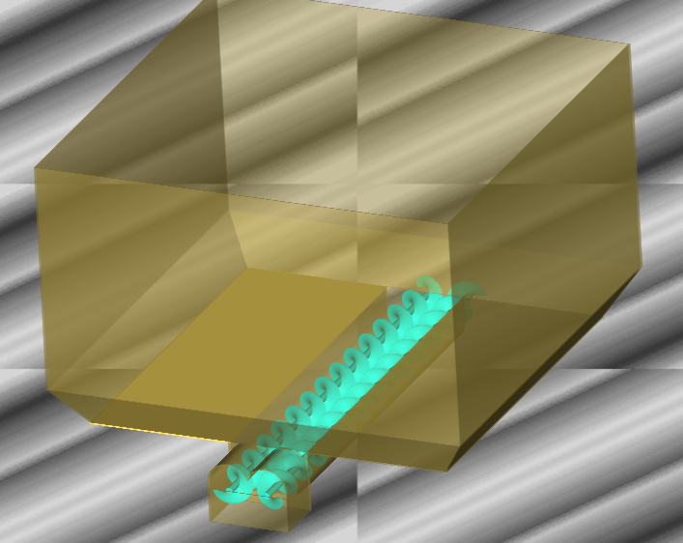
FIG. 3.3.1: UBICACIÓN GENERAL DEL TORNILLO SINFÍN

El tornillo sinfín tiene que ir sujeto al piso de la tolva. Para esto, se necesita una extensión hacia abajo del piso, hecha de ángulos L, a los cuales, se les realizarán perforaciones como lo indica la figura, para que encaje con los huecos del tornillo sinfín de la compañía alemana. Este procedimiento sí consta en los planos de fabricación, y se detallan a continuación:
FIG. 3.3.2: ESQUEMA DE UBICACIÓN Y DIMENSIONES DEL ACOPLE DEL TORNILLO SINFÍN

    - Bastidor
Para el bastidor, la compañía alemana incluye un plano donde se pueden observar las principales características de los componentes necesarios para el bastidor. Estos incluyen una perforación en el piso de la tolva, causada por un desnivel en un túnel por donde pasa el cilindro. Es por esto que en los planos del proyecto se decide no incluir esta perforación, para que pueda ser definida por el constructor en el momento de tener el aparato físico, y poder obtener sus dimensiones exactas, para no incluir en errores. Los detalles se presentan a continuación:

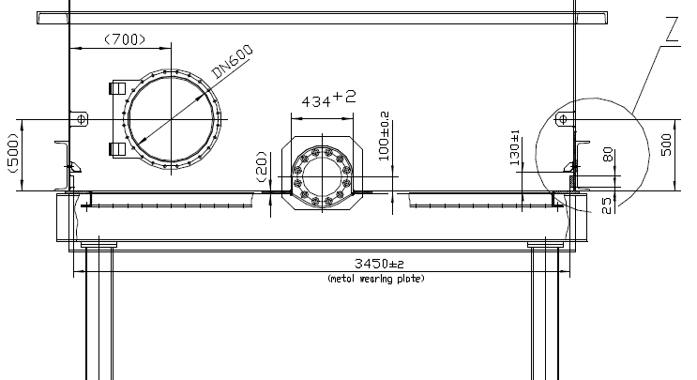
FIG. 3.3.3: UBICACIÓN DEL BASTIDOR CON RESPECTO A LA TOLVA A
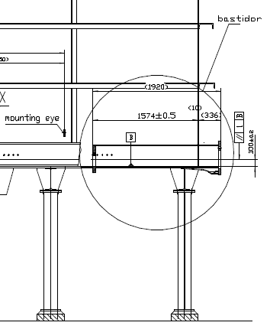
FIG. 3.3.4: UBICACIÓN DEL BASTIDOR CON RESPECTO A LA TOLVA B

    - Rieles del bastidor
Estos rieles son láminas de metal colocadas a lo largo de la pared más larga, la cual soportará el desgaste cuando el bastidor ruede por el piso y paredes. Estos rieles están montados con soldadura y pernos en la parte inferior de la pared, razón por la cual se decidió tampoco incluirla en los planos de fabricación, para que el constructor defina estos agujeros y soldaduras, cuando cuente con el modelo final, y sus dimensiones finales. A continuación, se detallan las bases de estos rieles. La posición del detalle Z se puede observar en la figura previa:

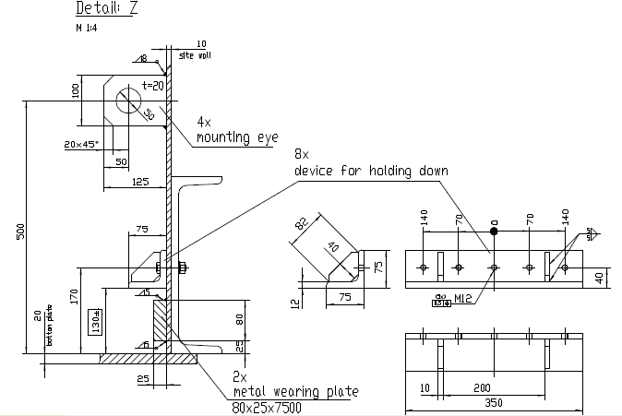
FIG. 3.3.5: DETALLE Z DONDE CONSTAN LOS RIELES DEL BASTIDOR

    - Línea del Sistema de Bombeo
Una vez acoplada la tolva al Tornillo Sinfín, éste se conecta a la Bomba de sólidos de la compañía alemana. Entonces los lodos viajan ayudados del bastidor, hacia el tornillo sinfín, que lleva los sólidos a la bomba. Una vez que la bomba recibe los lodos, ésta lo bombea hacia los quemadores. Después de subir los seis metros de altura, que es la profundidad del hueco que se hizo para la tolva, la tubería se divide en dos ramales, dividiendo la tubería para cada uno de los quemadores, pues son dos. Se resolvió dividir la tubería tempranamente a nivel cero, porque no había otro lugar en el resto del recorrido de las líneas en la que se pueda hacer, ya que se debe tener en cuenta que la válvula de tres ramales, más las bridas y elementos que la componen están pesando entre 400 y 500 Kg. solo el material, es decir tubería vacía, entonces es mejor colocar esta válvula de tres vías en un lugar donde esté bien soportada.

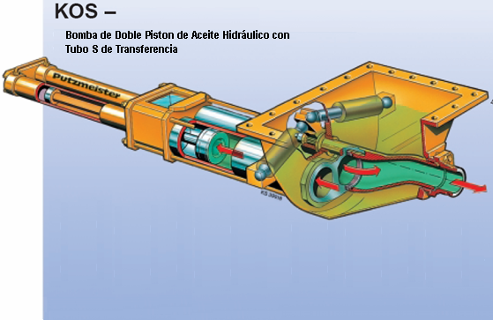
FIG. 3.3.6: BOMBA DE PISTONES PARA LODOS

Ahora se tienen dos tuberías, las cuales viajan hacia los quemadores. Estas tuberías están ubicadas al principio casi junto a las líneas que transportan el coque. Una línea sigue siempre junto a la de coque hasta llegar al quemador, y la otra sigue subiendo hasta llegar a la entrada del segundo quemador. Es ahí donde se estudiaron detalladamente todas las vías de acceso posible, y se determinó que la vía más eficiente era hacer un hueco en una de las paredes de hormigón, para que la tubería entre y siga un curso recto hasta el quemador. Cualquier otra vía aumentaba demasiadas curvas a la línea, cosa que no es beneficiosa, pues se necesita reducir al máximo las curvaturas para reducir la pérdida de energía por fricción.

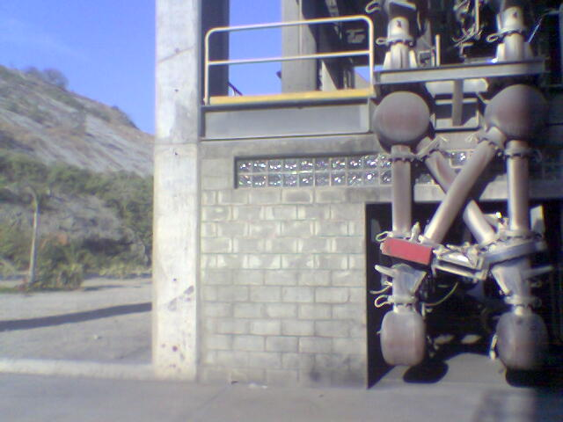
FIG. 3.3.7: LÍNEAS DE COQUE EXISTENTES (NIVEL 0)

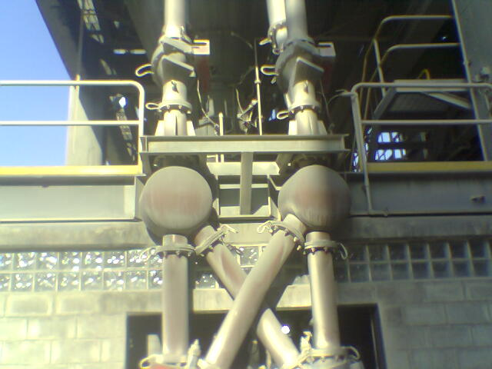
FIG. 3.3.8: LÍNEAS DE COQUE EXISTENTES EN EL PRIMER NIVEL

Las tuberías resultantes tienen una longitud total de 211 metros, con 19 codos de 90º radio largo, y una válvula de tres vías. El camino común es de 16.7 metros, y después se separan, o que hace que la tubería más larga y alta tenga 114.9 metros y una cota total de 47.72 metros, y la tubería más corta tenga una longitud total de 95.5 metros, y una cota de 19.5 metros. El camino crítico, y sobre el cual la compañía alemana ha dimensionado la bomba, es el camino de 114.9 metros de longitud, y 47.7 metros de cota, donde van a dar a la cámara de entrada de combustible del precalentador en el Tercer Nivel. La ubicación de las tuberías se puede ver en el anexo de planos, en el plano A8 de Recorrido de Tuberías.

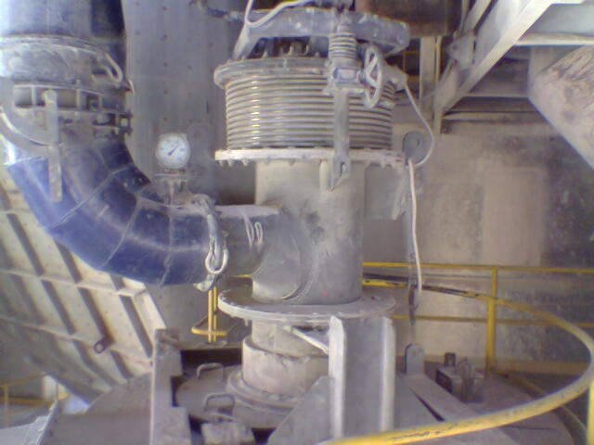
FIG. 3.3.9: UBICACIÓN DE ENTRADA AL PRECALENTADOR

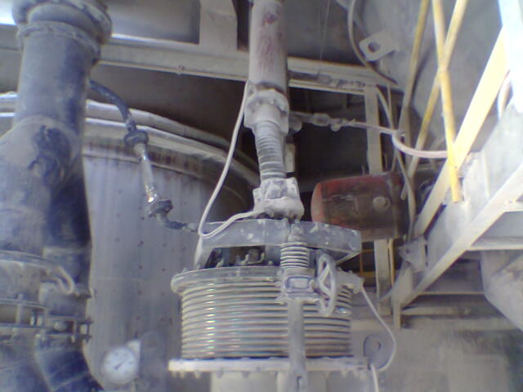
FIG. 3.3.10: DETALLE DE LUGAR DE ENTRADA AL PRECALENTADOR
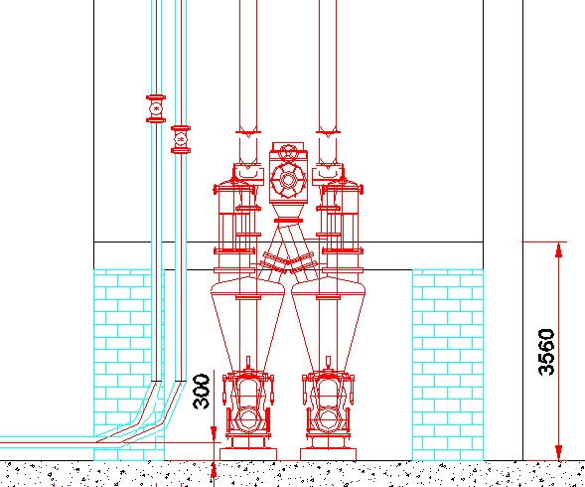
FIG. 3.3.11: DETALLE DE UBICACIÓN DE TUBERÍAS CON RESPECTO A LAS LÍNEAS DE COQUE

  - Detalles de Instalación
Una vez diseñada la tolva de recepción, es necesario detallar como esta tolva debe ser instalada, pues hasta ahora no se ha detallado ninguna indicación sobre el sitio, las dimensiones de la excavación, la escalera de inspección, algún tipo de galpón que proteja la estructura de lluvia e impertinencias climáticas, ni la preparación del terreno. Esto es muy necesario para el constructor de la obra, ya que necesita saber donde irá asentada la misma, que necesita construir para asegurarla eficientemente al piso, la clase de cimentación que debe realizar para que ésta soporte el peso de la tolva cargada, y los detalles de cómo construir la tolva en sí.

Primero se debe especificar el lugar donde irá la tolva de desechos sólidos. El lugar fue escogido en acuerdo con la compañía cementera, buscando un lugar que no haya sido ocupado, que tenga un acceso fácil para la descarga de los volquetes con el desecho, que esté lo más cerca posible de los quemadores para ahorrar potencia de bomba, que esté en un lugar dentro del perímetro del cañón de agua de la empresa y de la mayor cantidad posible de dispositivos contra incendios ya colocados, y que sea un lugar de fácil inspección. Se resolvió construir la tolva en un jardín temporal que tenía la empresa. A continuación, un bosquejo del lugar de instalación, donde aparece la futura tolva, con su ubicación dentro de las instalaciones. La ubicación exacta se puede apreciar en el anexo de planos, Plano A7.

FIG. 3.4.1: ESQUEMA DE LA UBICACIÓN DE LA TOLVA

A continuación se detalla el tipo de hueco que debe excavar para asentar la tolva. Como se diseñó la tolva para que este mida en su totalidad 6 m, más un excedente de alrededor de 100 mm debido a cimentación de los soportes de la estructura y es piso, se decide una profundidad de 6.47 m. Es importante decir que antes del proyecto se hizo un estudio del tipo de suelo, y se sabe que exactamente a los 3 m se encuentra roca. Las dimensiones del hueco se dieron de modo que haya suficiente espacio para hacer reparaciones y mantenimiento de una forma eficiente, sin que las paredes estorben cualquiera de estos trabajos. Los planos completos se encuentran en el Plano A7 de la Sección de Anexos.

También a continuación se detalla la escalera y el galpón de la estructura. Tanto la escalera de inspección como el galpón fueron diseñados a partir de la norma de accesorios y obra civil de la empresa cementera. En este código se detallan los anchos de la escalera, las alturas máximas permitidas para cada nivel de escaleras, los materiales y tipos de viga a usar. De igual manera el galpón ya tiene las mismas especificaciones de cómo diseñar los soportes del techo, las columnas que soportarán el techo, y que tipo de vigas o estructura usar para cada elemento que o compone. Solo queda adaptar esta norma a las dimensiones de la tolva, y se obtienen las estructuras. Los detalles se pueden observar en el Anexo de planos, Plano A7.
FIG. 3.4.2: DETALLE DE DIMENSIONES DEL HUECO A EXCAVAR

FIG. 3.4.3: ESQUEMA DE ESCALERA SEGÚN NORMAS DE LA PLANTA CEMENTERA

FIG. 4.3.4: ESQUEMA DEL GALPON SEGÚN NORMAS DE LA PLANTA CEMENTERA

CAPÍTULO 4
- ANÁLISIS DE FACTIBILIDAD DE LA EJECUCIÓN DE LA OBRA

Una vez realizado el sistema completo de quema de desechos sólidos, es necesario hacer un análisis de factibilidad de ejecución de la obra. Esta se la realiza para determinar si el sistema diseñado, es realmente posible de ejecutar, debido a los muchos factores y restricciones que este sistema pueda generar, a las posibilidades de tiempo, técnicas, físicas y económicas de la empresa cementera, de la compañía alemana de hidráulica, y de la compañía que construya la estructura de la tolva. A estos requerimientos se suman también las de las otras áreas del proyecto, que son la del sistema de protección contra incendios, instalaciones eléctricas, y construcciones civiles. Estás partes del proyecto también necesitan un tiempo para realizar sus actividades, las cuales deben ir sincronizadas con el tiempo de construcción de la tolva, y también recursos económicos y físicos, que deben ser analizados en conjunto, para saber cuanto va a costar el proyecto en si, cuanto tiempo va a consumir, y cuanto espacio va a requerir.

  - Factibilidad Técnica de la Estructura Diseñada
Lo primero es determinar si las limitaciones técnicas anteriores, y las nuevas encontradas a lo largo del proyecto, han sido respetadas, si los requisitos han sido todos cumplidos, y si existe alguna restricción presente que imposibilite el desarrollo del proyecto en su parte técnica.

Se analiza entonces si el espacio requerido es una posibilidad para la compañía cementera o no. Al analizar el espacio, éste resultó adecuado para la compañía cementera. El espacio no obstruye ninguna entrada o salida de emergencia, ni de entrada de material o de algún proceso importante. El posicionamiento de las volquetas a la hora de descargar los desechos tampoco obstruye ninguna área importante, un camino de emergencia, o algún otro proceso. La corrida de las tuberías fue resuelta de manera que no se tenga que hacer ninguna perforación a alguna estructura que soporta los precalentadores, así que no se creó ninguna concentración de tensión. El espacio diseñado para hacer el hueco donde va a ir la tolva fue pensado tomando en consideración todos los equipos adicionales que se iban a implementar, tanto de los equipos hidráulicos, así como de algún otro equipo eléctrico, más el espacio que iba a ocupar la cimentación del hueco. Al analizar el espacio con las otras partes del proyecto, se pudo constatar que efectivamente, el espacio calculado era el ideal. Todas las instalaciones eléctricas, hidráulicas, y civiles eran posibles de realizar, no presentaban ninguna restricción, ni agregaban algún costo adicional por acomodamiento a lo diseñado.

Sobre los equipos adicionales, y estructuras necesarias para este proyecto, se pudieron constatar que también estaban dentro de objetivos posibles. Las máquinas y sistemas hidráulicos podían ser adquiridas e importadas ya que estaban en stock en la fabrica alemana, y podían arribar en un período aceptable para su instalación, el cual era de 4 meses. Aparte del tiempo de llegada, también se verificó que el espacio ocupado por la tolva y su ubicación, no obstruyen de alguna manera la instalación, reparación y mantenimiento de algún equipo hidráulico, por lo que el sistema de recepción cumple con todos los requerimientos del sistema hidráulico de bombeo.

La cimentación del piso y paredes del hueco, con respecto al peso de la tolva cargada también era posible de realizar, gracias particularmente al hecho de tener roca debajo de la estructura, con lo cual no era necesario reforzar el suelo. Los requerimientos eléctricos de 220V, 440V y equipos de protección eléctrica ya estaban instalados en las cercanías del lugar escogido, así que no era necesaria la instalación de un transformador ni equipo adicional. Para las instalaciones contra incendio, ya se contaba con una tubería que alimenta un sistema contra incendio cercano, así que solo se hizo una extensión para el sistema necesario en las instalaciones de desechos sólidos. A esto se le agrega que las instalaciones de recepción y bombeo de desechos sólidos están situadas dentro del rango de alcance del cañón de agua a instalar en la planta cementera, lo que la hace mucho más segura.

  - Presupuesto Referencial
Junto al diseño de la tolva de recepción y almacenamiento de desechos sólidos, es necesario ir paso a paso cuantificando el material usado, y el tipo de material para poder obtener un precio que sea estrechamente cercano al valor real de esta parte del proyecto. Ya que la estructura se compone netamente de acero, se procede a contar los diferentes tipos de elementos, como vigas, bridas, planchas, y otras, se cuentan el número de cada elemento a usar, y se realiza el cálculo del costo con el precio individual de cada elemento. Esto resulta en un precio mucho más exacto, pues también se puede recurrir al método de cuantificar de forma general el peso de la tolva, y multiplicar ese peso por el precio del acero actual, pero esto es mucho menos exacto que obtener los precios individuales de cada elemento.

Junto con la cotización de la tolva de desechos sólidos de 105 m³, es también necesario hacer una cotización de las líneas de tubería que irán conectada al sistema y descargarán los desechos en las pre-cámaras de los quemadores. La cotización fue realizada de la misma manera que la cotización de la tolva, asignando valores reales a cada elemento del sistema de tuberías, y obteniendo el precio del número de elementos usados, para un valor total.

Ahora se unen estas dos cotizaciones a la cotización general mecánica. A estas dos cotizaciones, se suman los valores por concepto de los equipos hidráulicos que proporcionará la compañía alemana, para obtener el valor total, el presupuesto de la obra mecánica. Estos valores de los equipos hidráulicos están dados en la última cotización realizada a la compañía alemana, y calculados con un valor del euro de 1.20 dólares por cada euro, que era el valor en la fecha de realización de la cotización. Después se añaden los costos de instalación, y se obtiene el valor total de la Obra Mecánica.

TABLA 4.2.1
PRESUPUESTO DE LA OBRA MECÁNICA
ITEM | CANTIDAD | UNIDAD | DESCRIPCIÓN | COST.UNIT. | COST. TOTAL
 |  |  |  | (US) | (US)
A | POR CONCEPTO DE SUMINISTRO DE MATERIALES
A | Tolva AFR Lodos
A | 46 | u | Planchas ASTM A588 6000X1220X12 | 724,02 | 33304,92
A | 22 | u | Planchas ASTM A588 6000X2000X15 | 1483,65 | 32640,30
A | 6 | u | Planchas ASTM A588 2000X6000X20 | 1978,2 | 11869,20
A | 25 | u | Planchas ASTM A36 1220x2440x10 | 203,31 | 5082,75
A | 1 | u | Planchas ASTM A36 1220x2440x12 | 215,36 | 215,36
A | 8 | u | Planchas ASTM A36 1220x2440x15 | 253,42 | 2027,36
A | 20 | u | Planchas ASTM A36 1220x2440x8 | 192,36 | 3847,20
A | 11 | u | Vigas UPN 100 | 53,46 | 588,06
A | 9 | u | Vigas UPN 120 | 68,45 | 616,05
A | 45 | u | Vigas UPN 140 | 81,73 | 3677,85
A | 1 | u | Medidor de nivel ultrasónico | 7,625 | 7,63
A | 1 | u | Panel de control para accionamiento del techo | 3625 | 3625,00
A | 1 | u | Accesorios antiexplosión del silo | 6225 | 6225,00
A | 1 | u | Equipo de seguridad: válvula presión vacío, arresta llamas, sensor témico y disco de ruptura | 12675 | 12675,00
A | 9 | u | Tubo cuadrado 20x20x1,5 | 12,63 | 113,67
A | 7 | u | Tubo cuadrado 25x25x1,5 | 15,43 | 108,01
A | 2 | u | Pistón hidráulico Carrera 850 mm/min F > 260 Kg | 146,37 | 292,74
A | 30 | m2 | Plancha de 0,4 mm | 24,36 | 730,80
A | 252 | u | Pernos OD 5/8 x 1"-11 UNC SAE Grado 5 | 12,29 | 3097,08
A | 22 | u | Tubo O.D = 2" Ced 40 | 26,97 | 593,34
A | Accesorios de Tolva
A | 1 | u | Bastidor deslizante PDL 6535 | 61125,00 | 61125,00
A | 1 | u | Accesorios antiexplosión del bastidor | 9062,50 | 9062,50
A | 1 | u | Doble eje de dispositivo de descarga del silo SHS 3232 SH | 61125,00 | 61125,00
A | 1 | u | Accesorios antiexplosión del dispositivo de descarga | 16562,50 | 16562,50
A | 1 | u | Válvula de mantenimiento 720/720 mm | 15225,00 | 15225,00
A | 1 | u | Ajuste de salidas eléctricas de la bomba de pistón | 3700,00 | 3700,00
A | …Continuación | nuac | ión:
A | 1 | u | Ajuste de salidas eléctricas del SHS | 3700,00 | 3700,00
A | 1 | u | Transmisor de presión del dispositivo de descarga | 2750,00 | 2750,00
A | Plataforma de acceso
A | 3 | u | Planchas ASTM A36 1220x2440x10 | 203,31 | 609,93
A | 1 | u | Planchas ASTM A36 1220x2440x8 | 171,95 | 171,95
A | 1 | u | Planchas ASTM A36 1220x2440x6 | 128,97 | 128,97
A | 2 | u | Vigas UPN 100 | 53,46 | 106,92
A | 4 | u | Vigas UPN 160 | 122,35 | 489,40
A | 8 | u | Vigas UPN 200 | 186,79 | 1494,32
A | 2 | u | Varilla 16 mm. 6 m | 8,23 | 16,46
A | 1 | u | Ángulo laminado AL 50x5x6000 | 37,56 | 37,56
A | 3 | u | Platina 50x10x6000 | 8,50 | 25,50
A | 3,8 | m2 | Plataforma | 58,10 | 220,78
A | 18 | u | Escalones antideslizante dentados 800x260x2 | 27,00 | 486,00
A | Galpón
A | 286 | m2 | Techo M-1000 ROOFTEC e = 0,4 mm | 5,86 | 1675,96
A | 43 | u | Correa 150x50x15x3x6000 | 30,88 | 1327,84
A | 74 | u | Ángulo AL 50x3x3x6000 | 13,42 | 993,08
A | 53 | u | Canal 150x50x3x6000 | 33,56 | 1778,68
A | Sistema hidráulico
A | 1 | u | Paquete de potencia hidráulico HA 75 Cl | 80250,00 | 80250,00
A | 1 | u | Sistema Bus L2 para control | 1625,00 | 1625,00
A | 1 | u | Sistema de supresión de ruido | 14875,00 | 14875,00
A | Soldadura
A | 600 | Kg | Soldadura 6011 - 1/8" | 2,35 | 1410,00
A | 350 | Kg | Soldadura 7018 - 5/32" | 2,55 | 892,50
A | Sistema de bombeo y tuberías
A | 1 | u | Bomba de sólidos de alta densidad KOS 1040 HP-B | 80512,50 | 80512,50
A | 1 | u | Accesorios antiexplosión de la bomba de pistones | 22300,00 | 22300,00
A | 1 | u | Tubería de transporte de lodos OD = 6" Ced 40, 220 m | 93750,00 | 93750,00
A | 1 | u | Válvula de bola ZX 150 PN 100 | 15375,00 | 15375,00
A | 1 | u | Válvula de compuerta hidráulica GVH 4/2 ZX 150 | 32500,00 | 32500,00
A | 1 | u | Transmisor de señal del indicador de presión | 4812,50 | 4812,50
A |  |  | SUBTOTAL A |  | 652453,17
… | Contin | uaci | ón:
B | POR CONCEPTO DE INSTALACIÓN
B | Preparación Superficial y Aplicación de Pintura
B | 290 | m2 | Limpieza con chorro de arena grado SSPC - SP5, Área Exterior tolva | 3,00 | 870,00
B | 290 | m2 | Aplicación de 3 capas de pintura al exterior de la tolva y estructura de soporte | 1,50 | 435,00
B | 315 | m2 | Limpieza con chorro de arena grado SSPC - SP5, Área Interior tolva | 3,00 | 945,00
B | 315 | m2 | Aplicación de 3 capas de pintura al interior de la tolva | 1,50 | 472,50
B | 200 | m2 | Limpieza mecánica grado SSPC - SP3, Estructura del galpón | 1,50 | 300,00
B | 200 | m2 | Aplicación de 3 capas de pintura a la estructura del galpón | 1,50 | 300,00
B | Construcción Metálica del Tanque
B | 6 | u | Calificación de Soldadores | 50 | 300
B | 1 | Gl | Ensayos No Destructivos (Radiografía, Prueba Hidrostática, Inspección Visual) | 6000 | 6000
B | 6210,6 | Kg | Montaje de Tuberías | 1,5 | 9315,9
B | 33619,65 | Kg | Trabajos de Soldadura | 1,20 | 40343,58
B | 1 | Gl | Transporte de Material y equipos | 1500,00 | 1500,00
B | 1 | Gl | Supervisión del Montaje de los equipos por parte de Putzmeister | 21837,50 | 21837,50
B | 1 | Gl | Administración del proyecto y trabajos de ingeniería por parte de Putzmeister | 35750,00 | 35750,00
B | 120 | Día | Alquiler de Grúa | 400,00 | 48000,00
B |  |  | SUBTOTAL B |  | 166369,48
C | VALOR TOTAL |  | A+B |  | 818822,65

El Presupuesto total de la obra mecánica es de $ 818.822,65.

Para terminar, se une este valor al valor a las cotizaciones de las otras áreas de diseño, efectuado por cada área. Esto nos da el presupuesto referencial, que es el precio final presentado, para que la compañía cementera tenga una cotización total de todo el montaje e instalación del Sistema de Quema de Desechos Sólidos.

TABLA 4.2.2
PRESUPUESTO REFERENCIAL
ITEM | DESCRIPCIÓN |  | COSTO TOTAL  USD
A | Obras Civiles: Remoción de terreno, cimentación y construcción |  | 207621,68
B | Obras Mecánicas: Construcción de los tanques de AFR lodos, estructuras de soporte, sistema hidráulico, sistema de bombeo y montaje de accesorios y equipos |  | 818822,65
C | Obras Eléctricas e Instrumentación: Acometida eléctrica, puesta a tierra, iluminación y control |  | 81769,36
D | Sistema Contra Incendios AFR Lodos |  | 25514,57
E | TOTAL COSTOS DIRECTOS | A+B+C+D | 1133728,26
F | COSTOS INDIRECTOS | 20% E | 226745,65
G | VALOR TOTAL | E+F | 1360473,91
H | 12% IVA |  | 163256,87
I | VALOR TOTAL DE LA PROPUESTA |  | 1523730,78

El valor de todo el Proyecto de Instalación del Sistema de Quema de Desechos Sólidos es de $ 1’523.730,78

  - Programación de la Obra
La programación de la obra consiste en estimar todos los tiempos de cada uno de los procesos necesarios para la ejecución de la obra, y sincronizarlos de modo que todos los procesos empiecen y terminen en los tiempos necesarios, para que el siguiente proceso que dependa del anterior, pueda empezar en su tiempo justo. Se deben tomar en cuenta todos los contratiempos posibles, para evitar que esta programación se salga de su cronograma previsto. Lo más importante para garantizar una programación confiable, es tener en cuenta todas las causas posibles de retraso en la ejecución de la obra, y sincronizarlas dentro de la programación, para que sean tomadas en cuenta dentro de la programación general.

Los tiempos para la programación se dividen en los diferentes procesos del proyecto. La fecha de inicio se la obtuvo por parte de la planta cementera, la cual la definió. Esta fecha es el 25 de agosto del 2006. De esta fecha parten las actividades de la planta cementera, así como de la compañía contratista, que será la encargada de la obra. Por la parte de la planta cementera, se debe hacer el pedido de compra de los equipos alemanes, los cuales toman alrededor de cuatro meses, más el tiempo de desaduanización. La compañía contratista, por su parte, coordina todos los procesos de las diferentes áreas como sistema contra incendio, mecánica, eléctrica, y civil.

El primer paso de la compañía contratista es entonces arreglar los documentos de los trabajadores que necesitará dentro de las instalaciones. Éstos deben estar debidamente contratados por la compañía, con una afiliación al seguro, con las vacunas correctas, con la inducción necesaria para conocer y usar los equipos de seguridad y procedimientos de seguridad necesarios en cada una de sus áreas. Para la obra civil se deben comprar los materiales con anterioridad y tenerlos almacenados en un lugar seguro, mientras se va preparando el terreno donde estará asentada la tolva y el resto del sistema, incluyendo la excavación del hueco. Mientras tanto en la obra mecánica se deben ir adquiriendo los materiales respectivos, y calificando al personal, especialmente a los soldadores, pues deben tener sus certificados de soldadura en regla. Cuando la cimentación esté terminada, empieza la construcción de la tolva, desde sus columnas de soporte, hacia arriba, construyendo las columnas y los elementos de la columna de soporte, las vigas de asentamiento del piso, y su respectivo chequeo de soldadura. Después viene la construcción del piso y paredes, mientras que el techo puede ser construido aparte. Una vez que se termina e inspecciona la estructura, ésta se posiciona en su ubicación final ayudada de las vigas de amarre que se han estado construyendo desde que comenzaron la obra mecánica. Se adiciona el techo, y se prosigue construyendo la escalera de inspección, y el galpón. Una vez lista la tolva, se instalan los equipos hidráulicos que ya están en el país, y desaduanizados. Se instala la bomba de fluidos pesados, el paquete hidráulico, el cual es la unidad de potencia de todos los equipos hidráulicos, luego viene la instalación del tornillo sinfín y del bastidor, el acoplamiento con las tuberías, las cuales será instaladas por la compañía cementera, y finalmente se procede a realizar las pruebas hidrostáticas, donde se comprobará la instalación correcta del sistema de bombeo.

La obra eléctrica y del sistema contra incendio también deben ser programada. Éstas empiezan también al mismo tiempo que la mecánica, con la adquisición de todos los materiales necesarios, y la construcción de una pared contra-incendio. Se prosigue instalando las tuberías del sistema, mientras que el eléctrico instala sus conexiones a tierra, y el tablero de control de los motores. Otros procesos importantes del sistema eléctrico incluyen la instalación de las tuberías de luminarias y el cableado de los dispositivos de instrumentación. El objetivo es que cuando los equipos hidráulicos y los del sistema contra incendio estén instalados, se los conecta a los tableros programados, para realizar las pruebas de puesta en marcha, y verificar la funcionalidad del sistema. Así se han sincronizado todas las tareas de modo que ninguna atrase a la siguiente. A continuación, la estructura de programación en presentación de diagrama de tiempo y en estructura de flujograma.

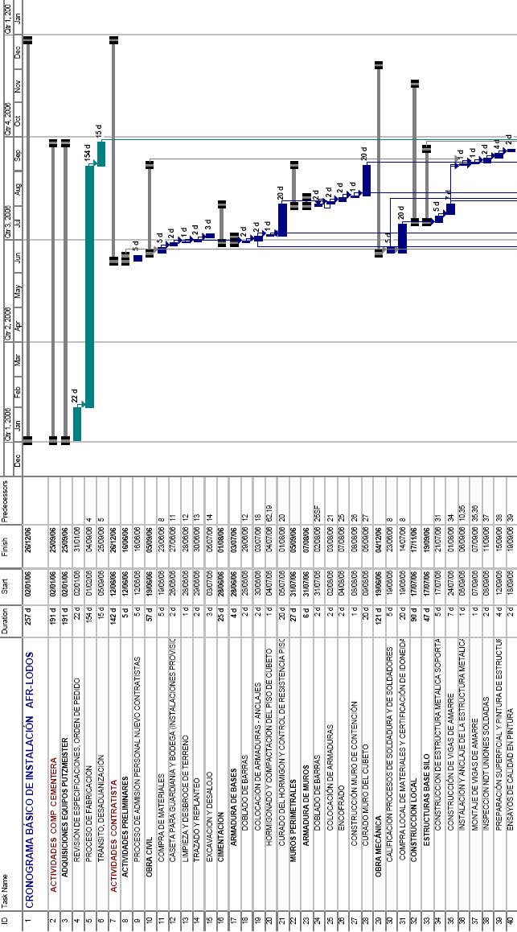
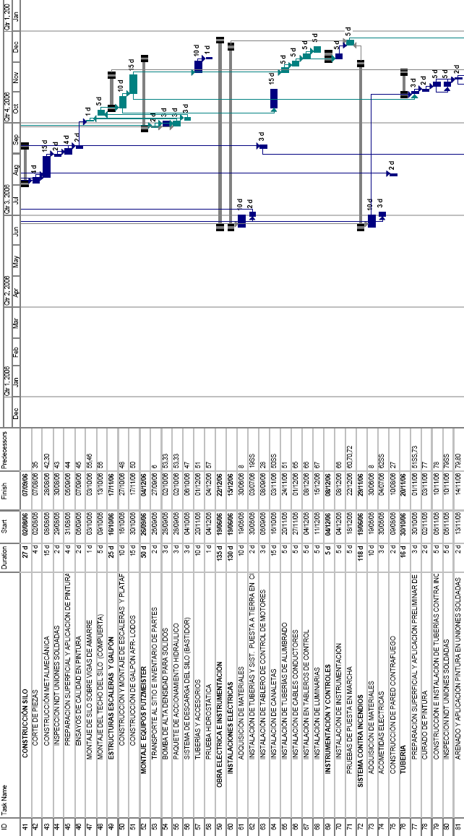
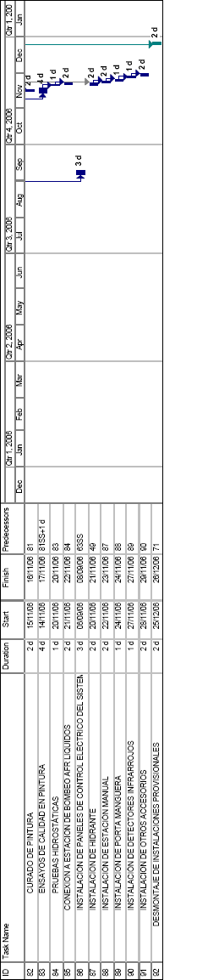
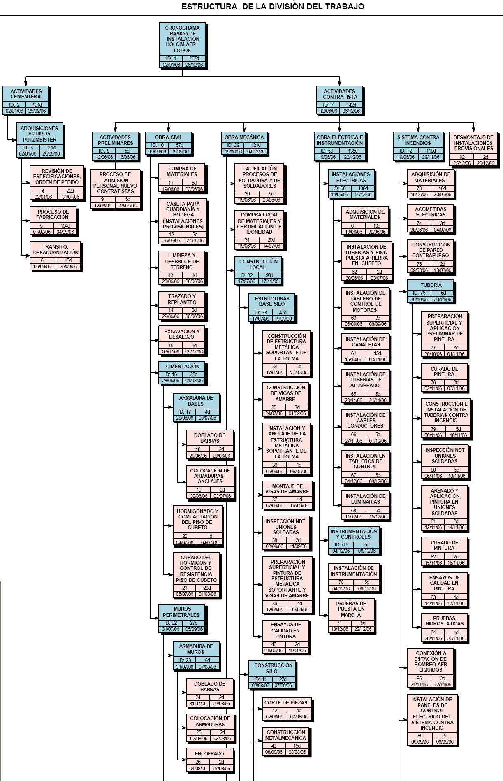
… Continuación:
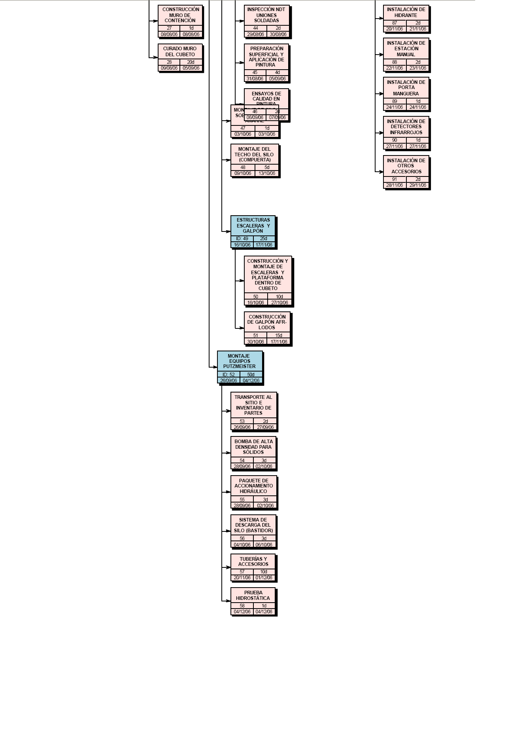
Fig. 4.3.1: Flujograma de Actividades

  - Proyecciones del Uso del Sistema al 2013
Este sistema está programado para incrementar su producción durante los años venideros, hasta alcanzar su tope ya sea por cuestiones técnicas, o de mercado. Es por esto que para acordar los volúmenes de diseño de la tolva, se hizo un estudio de las proyecciones del sistema, para tener una idea de cuánto desecho existe en este momento, y cuánto desecho se irá a quemar en los años venideros, de modo que se pueda utilizar el sistema eficientemente, con un volumen máximo de material. Estas cifras dependen tanto del caudal que la bomba pueda inyectar a los quemadores, de la capacidad de la tolva, del tiempo que el sistema vaya a funcionar en un mes, en una semana, o al día, y de la cantidad de desecho que el mercado nacional o internacional tenga para ser aprovechado por la planta cementera.

La bomba de lodos bombea éstos a 6 m³/hr, que es su capacidad nominal. Teniendo en cuenta este caudal, se toma en consideración el volumen que contendrá la tolva, el cual se dejará en 100 m³, ya que no se puede usar el valor de 105 m³, pues cargar la tolva hasta el tope es peligroso, y se quiere evitar derrames. Con estos parámetros obtenemos un tiempo de descarga de la tolva de 18 horas. Pero quizá el parámetro que más interese para el proyecto es cuántos volquetes al día, pueden descargar en la tolva. Para obtener este dato, es necesario primero establecer cuantas horas funcionará al día el sistema. Después de estudios técnicos sobre recomendaciones de la compañía alemana, de proyectos anteriores similares y ayudados también por el parámetro obtenido anteriormente, del tiempo de vaciado de la tolva, se llegó a la conclusión de operar el sistema 20 horas diarias, si es que existía la suficiente cantidad de desechos en un futuro.

Entonces esto conlleva al estudio por parte de la compañía cementera de establecer la cantidad de desecho que se maneja actualmente, y a un futuro en el mercado nacional, para poder establecer las horas de operación del sistema, poder programar a un futuro el mantenimiento y las reparaciones pertinentes, y lo más importante, establecer si el sistema podrá ser realmente usado a su capacidad máxima diseñada, si se sobredimensionó el sistema por el poco mercado de este tipo de servicio, o si se diseñó un sistema muy pequeño en relación al mercado futuro.

Este estudio fue efectuado por la compañía cementera, y guardó discreción en cuanto a los métodos en que se basó para la proyección de mercado realizada en un intervalo de cinco años desde la implementación del sistema. Los únicos datos que la empresa cementera nos proporcionó, fueron los resultados en los cuales la expectativa era un crecimiento gradual hasta llegar a un punto de equilibrio en cinco años de alrededor de 40000 m³ de desechos lodosos por año. Al dividir esta cifra para el número de meses que va a operar el sistema (12), el número de días que operará el sistema al mes (30), y la cantidad de horas que operará el sistema al día (20), se llega al resultado de operación de 111.1 m³ diarios, lo que equivale a que la tolva operará un promedio de 18.5 horas al día. Aparte de esto se debe tomar en consideración que no todos los días se abastecerá al sistema de recepción, sino que el desecho vendrá cada cierto número de días, por lo que habrán días que la tolva esté vacía, y otros en la cual reciba todo un despacho en un solo intervalo de tiempo. Este estudio también fue realizado por la empresa cementera, con un resultado de que habría un máximo de 5 volquetes al día que depositarían desechos, lo que suman 150 m³, que ocasionan un excedente de 45 m³ a la capacidad de diseño de la tolva. Si la rapidez de descarga del sistema es de 6 m³/hr, y las descargas se hacen en tandas de 30 m³, esto significa que en 5 horas se habrá hecho espacio para la entrada de desechos de la siguiente volqueta. Éste es un valor muy aceptable para el sistema diseñado de quema de desechos, con lo que se comprueba la efectividad y utilidad del sistema dentro de las expectativas a largo plazo de la empresa cementera.

CAPÍTULO 5
- CONCLUSIONES Y RECOMENDACIONES

Se Concluye Lo Siguiente:

- El Sistema de Recepción, Almacenamiento y Quema de Desechos Sólidos resultó ser un diseño viable, al ser menos costoso que sus alternativas de importación de accesorios y tanques.

- Los tiempos críticos se reducen sustancialmente puesto que al fabricar los elementos más esenciales dentro de la obra, los tiempos de importación que se encontraban en tres y cuatro meses se reducen a un mes.

- El realizar el diseño de la tolva de recepción y almacenamiento de desechos sólidos, permitirá ahorrar a la empresa cementera $ 250 000 dólares por concepto de compra del diseño alemán. A este valor ahorrado, también deben sumarse los valores por concepto de construcción, los cuales también deben ser mucho mayores, debido a las exigencias de la compañía alemana en su diseño y métodos de construcción.

- La forma cuadrada del tanque permite una mayor área de recepción de desechos al momento de ser descargados del volquete.

- La teoría de placas planas aportó al diseño de una tolva factible de construir, ya que permitió encontrar una forma de disminuir el espesor del piso y paredes. Redujo el grosor de las paredes de 35 mm a 12 mm, y el del piso, de 40 mm a 20 mm. Esta teoría para ser aplicada en las paredes de la tolva, necesitó de los tensores de pared para poder dividir la misma en secciones.

- La matriz de decisiones reveló que aunque la tolva alemana era mucho más segura de usar, el efecto negativo que ésta inducía por su alto costo, la hacía la opción menos viable de las 3 propuestas. La Propuesta 3 estuvo por encima de la 1ra Propuesta por un 0,37 % del puntaje, y por encima de la 2da Propuesta por un 6,44 % del puntaje.

- Las dimensiones óptimas de la tolva resultaron ser 7.5 m de ancho, 3.5 m de profundidad, y 4 m de altura. Así se obtiene un volumen de 105 m, suficiente para almacenar el contenido de hasta 3 volquetes de 33 m³.

- La rapidez de vaciado, determinada por la bomba de 6 m³/hr, nos permite en 10 horas, almacenar el contenido de 2 volquetes más, procesando 5 volquetes diarios en total.

Las Recomendaciones Son Las Siguientes:

- Aunque para este proyecto el excavar en roca no fue un factor predominante en el presupuesto, ya que la compañía cementera tenia un acuerdo con compañías que prestaban ese servicio, este rubro generalmente aporta considerablemente al presupuesto general, por lo que debe ser siempre considerado a la hora del diseño, ya que mientras más alta se diseñe la tolva, más profundo habrá que excavar, y si el terreno contiene roca cerca de la superficie, el costo sube considerablemente

- El uso del acero ASTM A588 para las paredes, piso y componentes interiores, minimiza los riesgos de desgaste por corrosión. Las propiedades de este acero incluyen una alta resistencia a la misma, la cual es vital para la tolva, debido a que no se puede pintar ni revestir el interior de ninguna manera, debido a la alta abrasión que existirá en el interior.

- En el cálculo de espesores de pared para tanques de agua, aún con factores de seguridad cercanamente superiores a 1, se recomienda usar tensadores de pared, debido al desgaste, oxidación y aumento de rasgaduras en la pintura y otros defectos visibles en el tiempo, los cuales crean concentradores de tensión. Con los tensores de pared, no solo se disminuye el espesor de la pared, sino que se eleva el factor de seguridad en una cantidad que prevenga todo este tipo de efectos.

- Al aplicar la teoría de placas planas en el diseño de alguna pared o piso, es recomendable tratar de dividir las secciones lo más cuadradas posibles, estos es, que su ancho sea lo más cercano a su largo, ya que mientras menos parecidas sean estas dos medidas, la fórmula usada deja de ser confiable, hasta hacer necesaria otra fórmula mucho más compleja, y difícil de usar y predecir.

- Antes de considerar la construcción o diseño de una estructura parecida, se deben siempre estudiar las normativas medioambientales que rigen en el país, pues los niveles de furanos y otros químicos producto de la incineración, deben ser estudiados a fondo, de modo que no se excedan al estar los hornos quemando los desechos sólidos.

BIBLIOGRAFIA

- MAQUIBUMCO SA. Febrero 2006. Información sobre degradación de plásticos: http://www.maquinaria-para-inyeccion-de-plasticos.com.mx/inyeccionplastico.htm
- Centro de Educación y Capacitación Para El Desarrollo Sostenible. Junio 2006. http://www.ciu.reduaz.mx/semarnat/cuanto_tarda.html
- Comunidad Europea. Abril 2005. Tratado de Basilea: http://europa.eu.int/scadplus/leg/es/lvb/l28043.htm
- Choike. Enero 2006. Tratado de Basilea: http://www.choike.org/nuevo/informes/1081.html
- Red Proteger. Junio 2006. Poderes caloríficos: http://www.redproteger.com.ar/poder_calorifico.htm
- Manual de la A I S C (American Institute for Steel Construction). Load and Resistance Factor Design. “Loads and Loads Combinations”. Capítulo 4, pp. 4-25.. AISC, USA 1998
- AWWA Asociación Americana De Estructuras Para Agua. Tanques Soldados de Acero Para Tanques de Agua. Sección 13, Parte 3. pp. 71 – 76. AWWA, USA, 2002
- Chase, Richard B. Manual De Operaciones De Manufactura Y Servicios. “Matriz de Selección”, 2002. Tomo II, Cap. 12. Mc Graw Hill
- Megyery, Eugene F. Manual de Recipientes a Presión, Diseño y Cálculo. “Soporte de Tirante para Tanques Rectangulares.” . pp. 190 – 197. Limusa, México, 1998
- Normas Internas. Parte IV 2A: Criterio de Diseño para Equipo Mecánico. “Tanques Para Combustible Alternativo Liquido”. Capítulo 32. Soporte Técnico Holcim, 2004,.

ANEXOS
Plano A1 Primera Propuesta
Plano A2 Propuesta Alemana
Plano A3 Tercera Propuesta
Plano A4 Planos de Construcción 1
Plano A5 Planos de Construcción 2
Plano A6 Planos de Construcción 3
Plano A7 Planos de Construcción 4
Plano A8 Plano de Recorrido de Tuberías

http://www.maquinaria-para-inyeccion-de-plasticos.com.mx/inyeccionplastico.htm
http://www.redproteger.com.ar/poder_calorifico.htm

